GUIA DE FUNCIONALIDA DES

PNCT

DNIT CGPLAN

|  |  |  |
| --- | --- | --- |
| **Responsável: Equipe PNCT**  **VETEC Engenharia** | **Versão**: 1.4 | **Página** 1 de 44 |

Sumário

1 Introdução 4

2 Menu HOME 5

3 Menu CADASTRO 7

3.1 Submenu CADASTRO DE EMPRESAS 7

3.2 Cadastro de Empresas 7

3.3 Pesquisa de Empresa 8

4 Menu CADASTRO 10

4.1 Submenu CADASTRO DE EQUIPAMENTOS 10

4.2 Cadastro de Equipamentos 10

4.3 Cadastro de Faixas 10

4.4 Adicionar Certificados 10

4.5 Pesquisa de Equipamento 12

5 Menu CADASTRO 17

5.1 Submenu CADASTRO DE VEÍCULOS 17

5.2 Cadastro de Veículos 17

5.3 Pesquisar Cadastro de Veículo 18

6 Menu CADASTRO 20

6.1 Submenu CADASTRO DE OCORRÊNCIAS 20

6.2 Cadastrar Ocorrência 20

6.3 Pesquisar Ocorrência 21

7 Menu RESULTADOS 23

7.1 Submenu RELATÓRIO DE EQUIPAMENTOS 23

8 Menu RESULTADOS 25

8.1 Submenu RELATÓRIOS VOLUMÉTRICOS/CLASSIFICATÓRIOS 25

9 Menu RESULTADOS 31

9.1 Submenu RELATÓRIO DE OCORRÊNCIAS 31

9.2 Pesquisar Ocorrência 32

10 Menu RESULTADOS 34

10.1 Submenu RELATÓRIO QUANTITATIVO DE EVENTOS 34

11 Menu GESTÃO 35

11.1 Submenu COMPORTAMENTO ESPERADO 35

11.2 Cadastrar Comportamento Esperado 35

11.3 Pesquisar Comportamento Esperado 36

12 Menu GESTÃO 37

12.1 Submenu DISPONIBILIZAÇÃO DOS DADOS 37

12.2 Solicitação de dados 37

13 Menu GESTÃO 39

13.1 Submenu CONSULTA AOS PACOTES RECEBIDOS 39

14 Menu GESTÃO 40

14.1 Submenu Análise de Medição/Penalidade 40

15 Menu GESTÃO 44

15.1 Submenu Indicadores 44

# Introdução

Este documento tem como objetivo auxiliar o usuário na usabilidade é definições de funcionalidades do PNCT (Plano Nacional de Contagem de Tráfego). Para tornar o procedimento de cada módulo controlado e padronizado, optou-se por utilizar o padrão do presente documento como guia em todas as funcionalidades.

O PNCT - Plano Nacional de Contagem de Tráfego é composto de um formulário para exibição dos detalhes dos dados de cadastro de empresas e veículos.

A relação de funcionalidades constantes neste módulo:

* Cadastro de Empresas
* Pesquisar dados Cadastro de Empresas
* Cadastro de Equipamentos
* Pesquisar dados Cadastro de Equipamentos
* Cadastro de Veículo
* Pesquisar dados Cadastro de Veículo
* Cadastro de Ocorrências
* Pesquisar dados de Ocorrência
* Pesquisar dados de Relatório de Eventos
* Gerar dados de Relatório de Eventos
* Pesquisar dados de Equipamentos
* Gerar dados de Relatório de Equipamentos
* Gerar dados de Relatórios Volumétricos/Classificatórios
* Gerar dados de Relatório Quantitativo de Eventos
* Pesquisar dados Rejeição de Eventos
* Cadastro de Comportamento Esperado
* Pesquisar dados de Comportamento Esperado
* Solicitar Nova Disponibilização de dados
* Pesquisar dados de Disponibilização de dados
* Pesquisar dados de Consulta aos Pacotes Recebidos
* Gerar Relatório de Índice de Ausência de Eventos

Acessar o Sistema PNCT

Para acessar o sistema intranet clique no seguinte link:

[http://10.100.10.195/PNCT/login.aspx](http://10.100.10.201/PNCT/login.aspx)

Para ter acesso ao sistema o usuário deverá efetuar o login e senha na tela ilustrada à baixo:

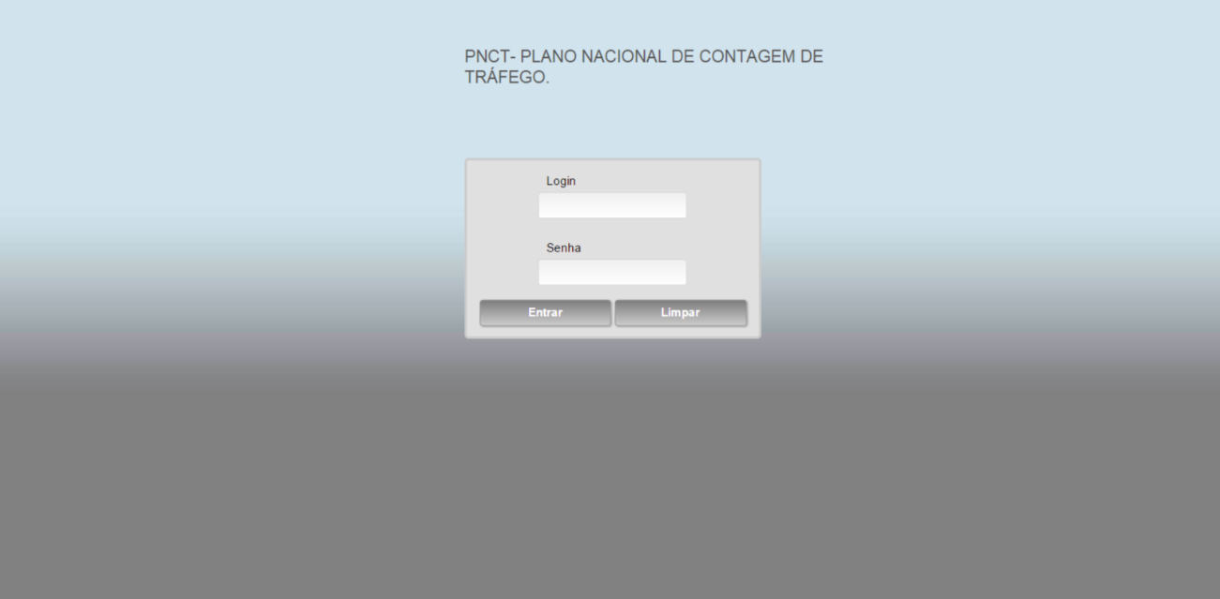

Figura 1- Tela Login Sistema PNCT

# Menu HOME

Ao clicar no menu Home será exibido a tela Inicial do sistema PNCT. Mostrando o mapa onde encontra-se localizado cada ponto de coleta de equipamento cadastrado no sistema.

1. Clique no menu **HOME**.
2. Ao clicar no ícone C:\Users\flavio.leal\Desktop\Documentacao PNCT\btnLegenda.PNG será aberta uma pop-up de legenda, informando ponto de coleta, equipamento disponibilizado e não disponibilizado:
   * Disponibilizado
     1. equipamento encontra-se ativo e disponibilizado para envio de dados de tráfego.
   * Não disponibilizado
     1. equipamento encontra-se não disponibilizado para envio de dados de tráfego.

1. Ao clicar no ícone , o usuário terá opções de zoom sobre o mapa, para poder visualizar com mais eficácia a localização do ponto de coleta equipamento.
2. Ao clicar no ícone  abrirá uma um pop-up com as informações do equipamento instalado como (código do equipamento, empresa responsável, localização, UF e data de instalação do equipamento).

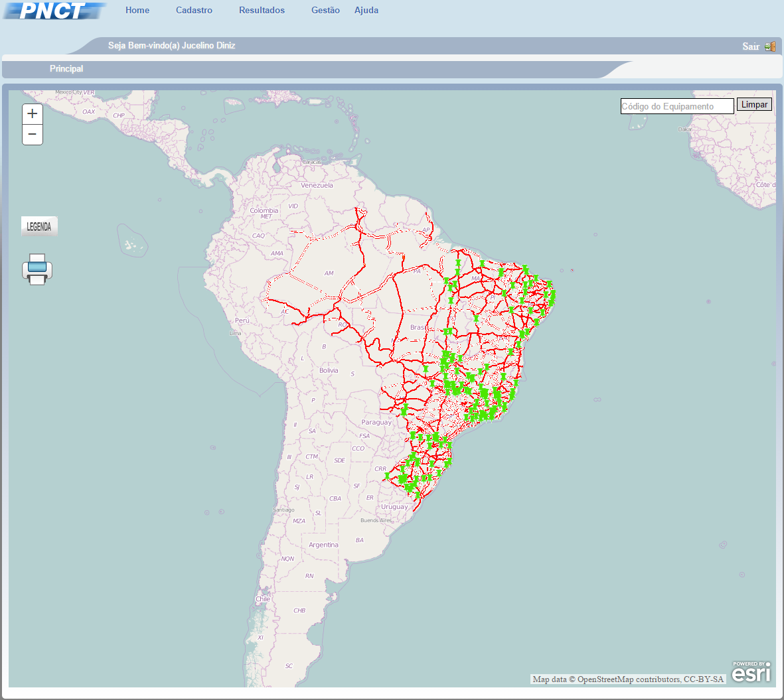

Figura 2 - Tela Home

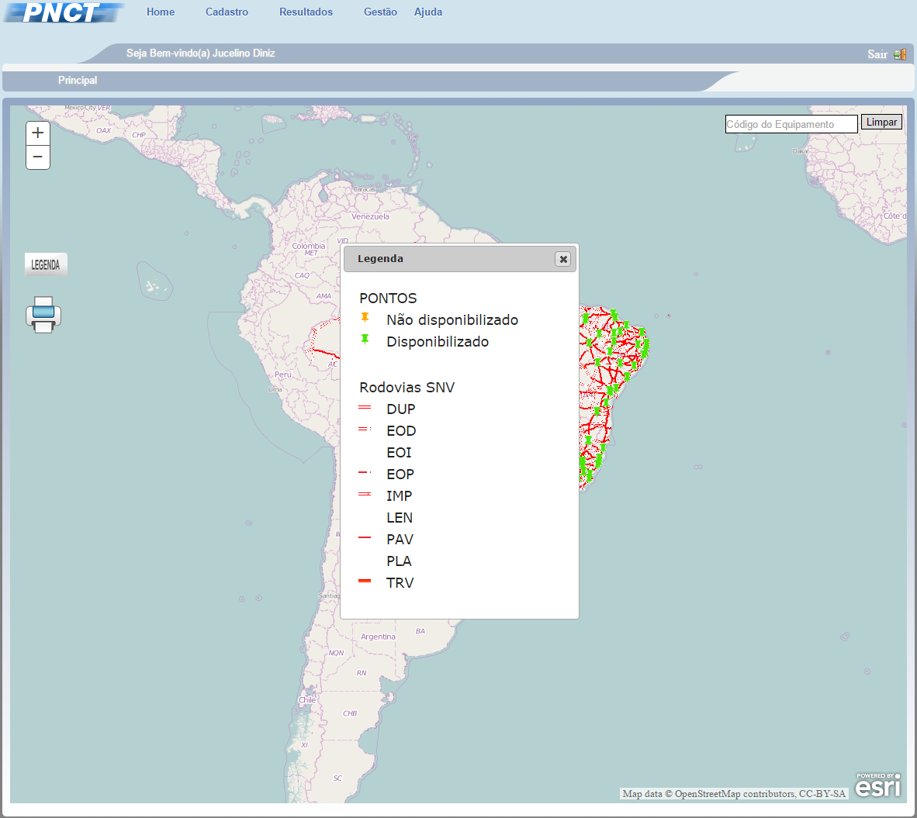

Figura 3 - Tela Home/ informações equipamento

# Menu CADASTRO

## Submenu CADASTRO DE EMPRESAS

## Cadastro de Empresas

A Tela Cadastro exibe formulários para o cadastro de empresa.

1. Clique no menu **CADASTRO.**
2. Clique no submenu **Cadastro de Empresas.**

**3.**Após clicar no submenu Cadastro de Empresas, será aberta uma tela aonde apresentará os seguintes campos:

* + CNPJ
  + Razão Social
  + Cidade
  + UF
  + Responsável
  + Nome Fantasia
  + Número do Contrato

**4.**Após o preenchimento dos campos. O usuário deverá clicar no botão salvar.

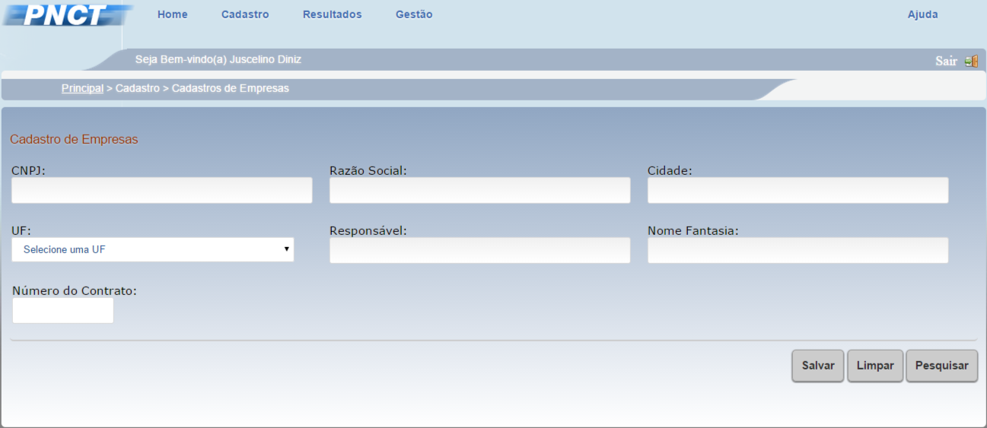

Figura 4 - Tela Cadastro – Submenu Cadastro de Empresas

## Pesquisa de Empresa

A Tela de Pesquisar Empresa exibe formulários para a pesquisa de empresa que encontram-se cadastradas no sistema PNCT.

1. Clique no menu **CADASTRO.**
2. Clique no submenu **Cadastro de Empresas.**
3. Após clicar no submenu Cadastro de Empresas, será aberta uma tela aonde apresentará os seguintes campos para pesquisa:
   * CNPJ
   * Razão Social
   * Cidade
   * UF
   * Responsável
   * Nome Fantasia
   * Número do Contrato
4. O usuário terá a opção de pesquisar pelos campos ou clicando apenas no botão “Pesquisar”.
5. Clicando no botão “Pesquisar”, sem preencher nenhum campo de pesquisa o sistema retornara na tela com todas as empresas cadastradas no sistema.
6. Caso os campos de pesquisa estejam preenchidos, o usuário poderá clicar no botão “Pesquisar” para iniciar a consulta detalhada.

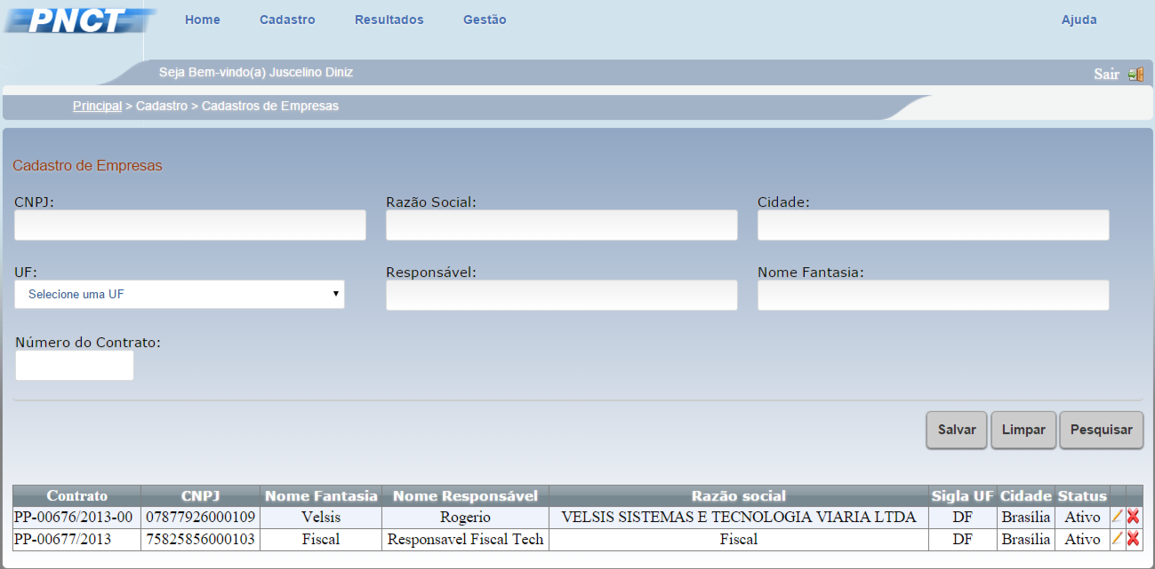

Figura 5 - Tela Cadastro – Submenu Cadastro de Empresas - Pesquisa de Empresa

1.  Caso haja necessidade de alterar algum formulário que foi preenchido de forma errada ou à necessidade de alguma atualização, o usuário deverá clicar no ícone para alterar.

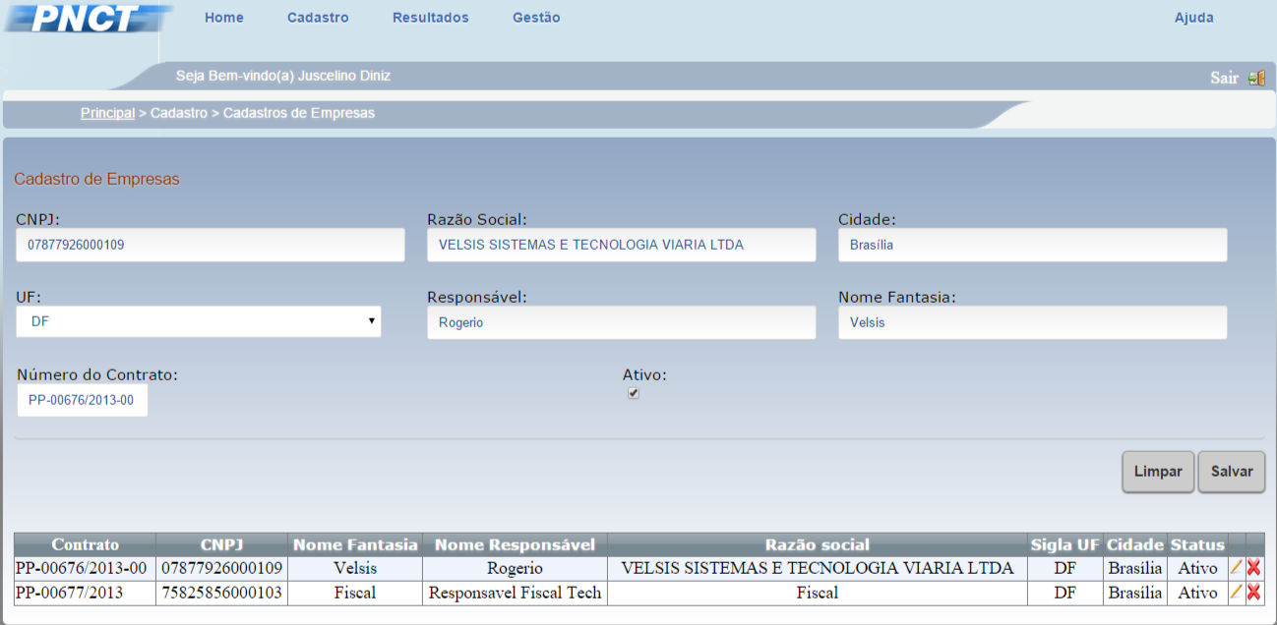

Figura 6 - Tela Cadastro – Submenu Cadastro de Empresas - Alterar Empresa

1. Após as alterações terem sido realizadas, o usuário deverá clicar no botão “Salvar” para que os novos dados sejam gravados.

# Menu CADASTRO

## Submenu CADASTRO DE EQUIPAMENTOS

## Cadastro de Equipamentos

## Cadastro de Faixas

## Adicionar Certificados

A Tela Cadastro de Equipamentos exibirá campos para o cadastro dos equipamentos, detalhamentos, faixas e adicionar certificados. Sendo que uma faixa pode ter vários certificados.

1. Clique no menu **CADASTRO.**
2. Clicar no submenu **Cadastro de Equipamentos.**

**3.**Após clicar no submenu Cadastro de Equipamentos, será aberta uma tela onde apresentará os seguintes campos:

* + UF
  + BR
  + Código
  + Empresa
  + Contrato
  + Status (Ativo/Inativo)
  + Status Disponibilizado(Sim/Não)
  + Descrição
  + Latitude
  + Longitude
  + Número do KM
  + Município
  + Localização
  + SNV
  + Versão SNV
  + Data Início de Operação
  + Data de Instalação
  + Faixa
  + Código Faixa (1C,1D, 2D, 2C – De acordo com os sentidos de cada via).
  + Velocidade Máxima
  + Velocidade Mínima
  + VMF- Valor Mensal da Faixa
  + Sentido

1. Após o preenchimento dos campos de cadastro de equipamento. O usuário deverá preencher os campos destinados a cadastro de faixa, e clicar no ícone adicionar  para adicionar uma faixa, de acordo com a quantidade de faixas informadas no formulário. Um equipamento pode ter “N” quantidades de faixas cadastradas.

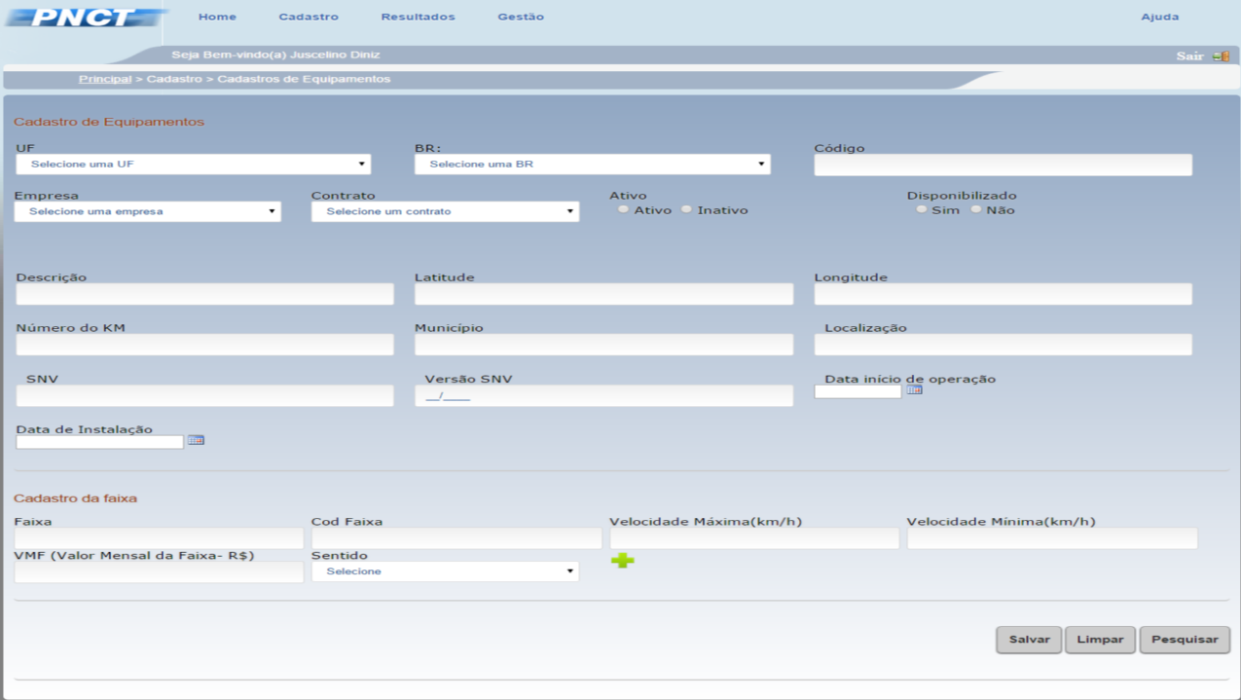

Figura 7 - ela Cadastro – Submenu Cadastro de Equipamentos – Cadastrar Equipamento e Faixa

1. Para Adicionar um certificado há uma faixa, o usuário deverá clicar no botão “Selecionar”.
2. Após clicar no botão “Selecionar”, clicar em “Adicionar Certificado”.
3. Assim que preenchido todos os campos do formulário de adicionar certificado, clicar no botão “Salvar Certificados”.
4. Como uma faixa pode ter “N” certificados, quando houver na necessidade de adicionar mais de um certificado para uma determinada faixa o usuário deverá, clicar no botão “Selecionar”, onde clicará no botão “Adicionar Certificado” assim que preenchido os campos clicar no botão “Salvar Certificado”.
5. Após clicar no botão “Selecionar”, preencher os campos de formulários do Certificado, feito isso o usuário poderá clicar no botão “Salvar Certificado”.
6. O usuário depois que preencheu todos os formulários, cadastro de equipamento, cadastro de faixas e adicionar certificados. Clicar no botão “Salvar”.

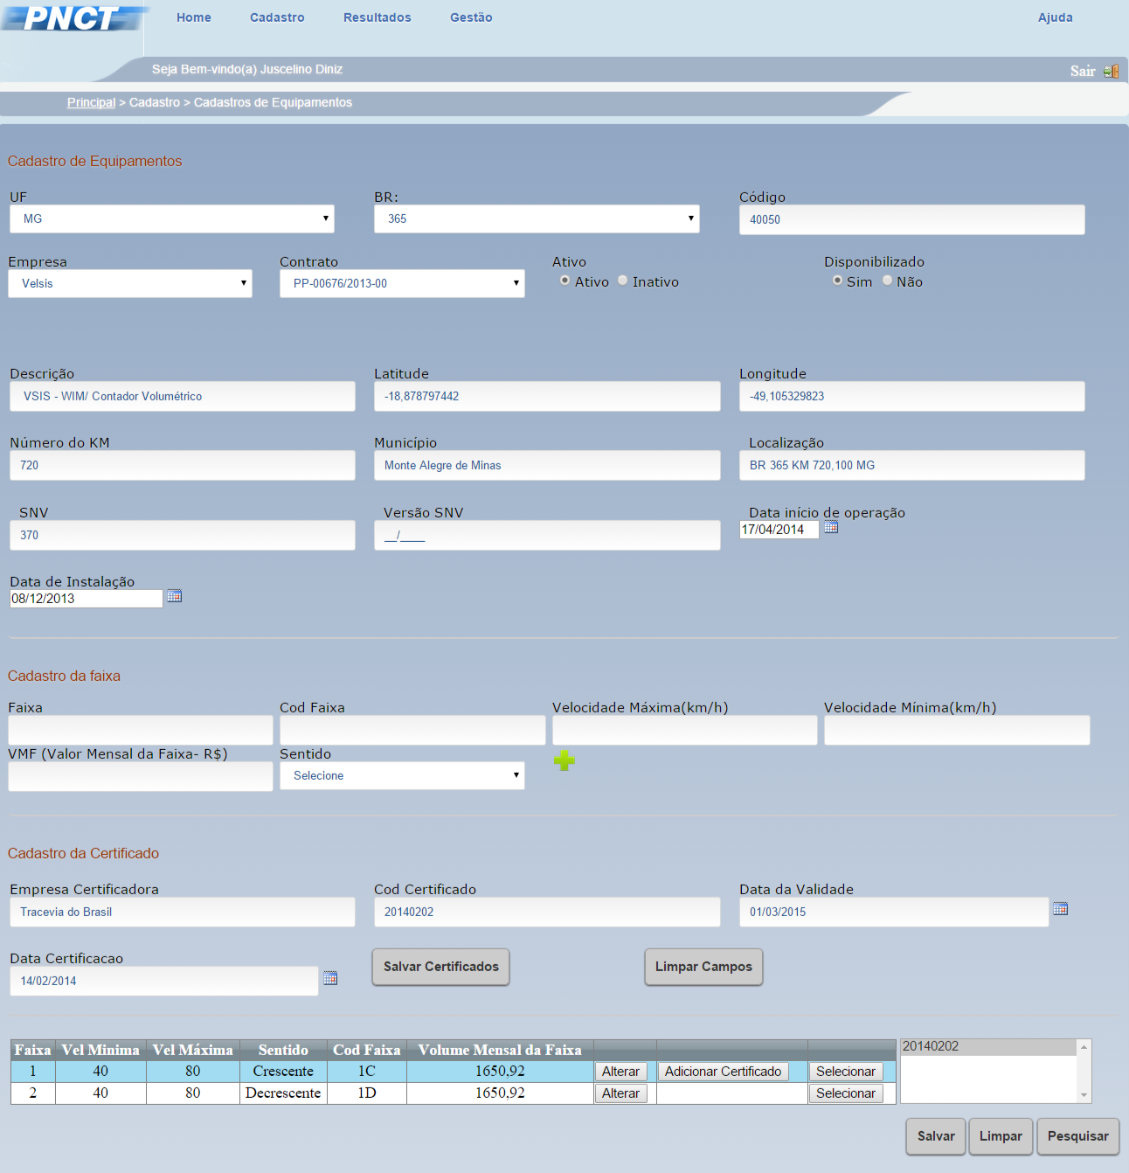

Figura 8 - Tela Cadastro – Submenu Cadastro de Equipamentos - Adicionar Certificado

## Pesquisa de Equipamento

A Tela Pesquisa de Equipamento exibe campos para a pesquisa de equipamentos e faixas que encontram-se cadastradas no sistema PNCT.

1. Clique no menu **CADASTRO.**
2. Clique no submenu **Cadastro de Equipamentos.**
3. Após clicar no submenu Cadastro de Equipamentos, será aberta uma tela onde apareceram os seguintes campos de pesquisa para serem preenchido:
   * UF
   * BR
   * Código
   * SNV
   * Versão SNV

Assim realizará uma pesquisa mais especifica, de outro modo, o usuário poderá clicar diretamente no botão “Pesquisar” e assim visualizará todos os equipamentos cadastrados no Sistema.

1. Caso o usuário preencha os formulários, após serem todos preenchidos corretamente, deverá clicar no botão “Pesquisar”.
2. Havendo referência aos dados da pesquisa relacionada, o sistema retornará na própria tela, uma lista com os resultados da busca e mostrando as informações referentes ao “Equipamento Cadastrado”:
   * Código do Equipamento
   * Localização
   * UF
   * BR
   * KM
   * Empresa
   * Latitude
   * Longitude
   * Equipamento
   * SNV
   * Versão SNV
   * Município
   * Status (Ativo/Inativo)
   * Disponibilizado (Sim/Não)

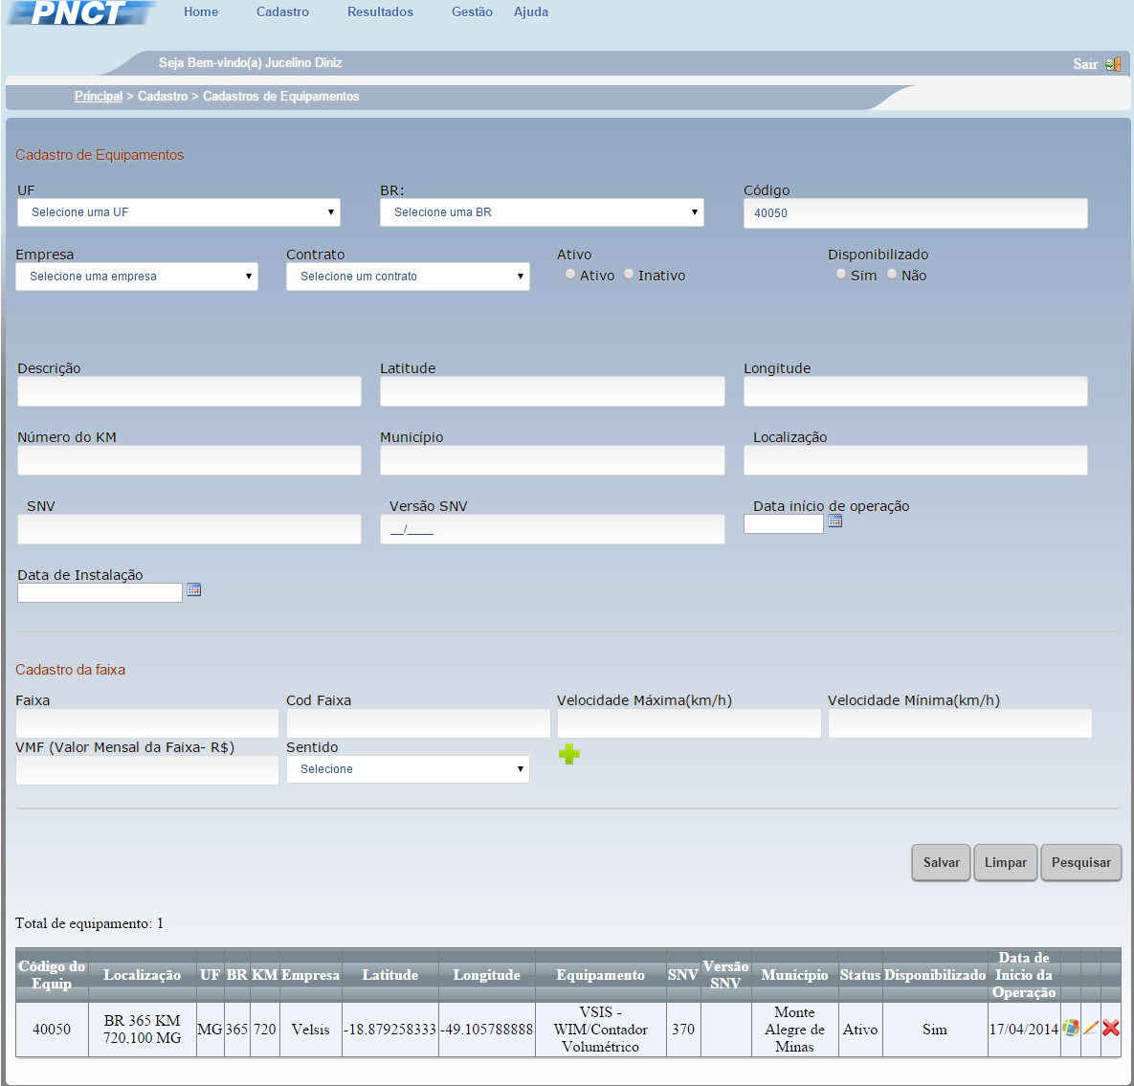

Figura 9 - Tela Cadastro – Submenu Cadastro de Equipamentos - Pesquisa Equipamento

1. Caso haja necessidade de alterar algum campo que foi preenchido errado ou precisa ser atualizado. O usuário deverá clicar no ícone  e alterar o formulário
2. Clicando no ícone alterar. O sistema irá mostrar na tela os campos preenchidos de cadastro do equipamento para serem alterados.



Figura 10 - Tela Cadastro – Submenu Cadastro de Equipamentos - Alterar Equipamento

1. Para alterar uma faixa cadastrada, o usuário deverá clicar no botão “Alterar”.
2. Após as devidas alterações sido feitas, o usuário deverá clicar no botão “Salvar” no campo Cadastro da Faixa.

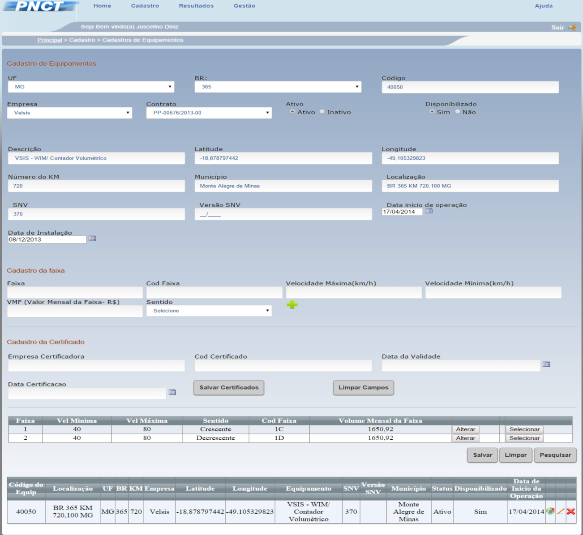

Figura 11 - Tela Cadastro – Submenu Cadastro de Equipamentos - Alterar Faixa

1. Caso o usuário necessite alterar algum certificado. Deverá clicar no botão “Selecionar”.
2. Após clicar no botão “Selecionar” da faixa que deseja alterar o certificado, irá aparecer uma caixa ao lado com os certificados cadastrados.
3. O usuário deverá clicar no certificado que deseja fazer a alteração.
4. Após editado os campos, clicar no botão “Salvar Certificados”.
5. Após clicar em “Salvar Certificados” clicar no botão Salvar.

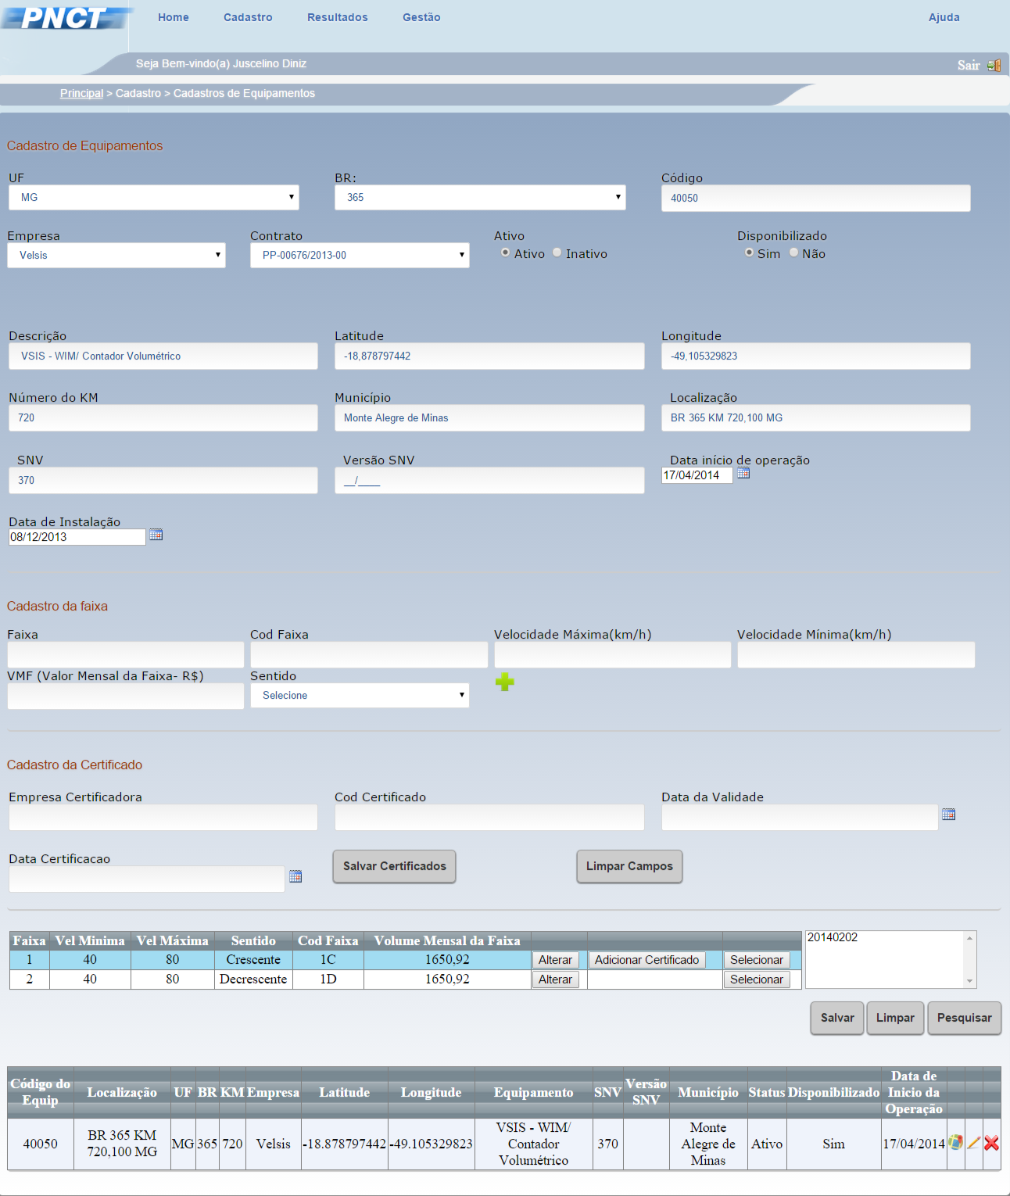

Figura 12 - Tela Cadastro – Submenu Cadastro de Equipamentos - Alterar Certificados

# Menu CADASTRO

## Submenu CADASTRO DE VEÍCULOS

## Cadastro de Veículos

A Tela Cadastro exibe formulários para o cadastro de veículos.

1. Clique no menu **CADASTRO.**
2. Clique no submenu **Cadastro de Veículos.**
3. Após clicar no submenu Cadastro de Veículos, será aberta uma tela onde apresentará o formulário para ser preenchido com os seguintes campos:
   * Nome Veículo
   * Descrição Veículo
   * Sigla do Veículo
   * Sigla DNIT
   * Peso Máximo
   * Fator UCP
     + Unidade de carro de passeio
   * Imagem (Anexo)
   * Categoria (Passeio, Moto, Ônibus, Carga, Outros)
   * Classe Covide
     + E uma tabela representativa à tipo veículo, possui a mesma significância entretanto suas siglas são equivalentes.
   * Casse Macro
     + E uma tabela representativa à tipo veículo, possui a mesma significância entretanto suas siglas equivalentes.
4. Após o preenchimento do formulário. O usuário deverá clicar no botão salvar.

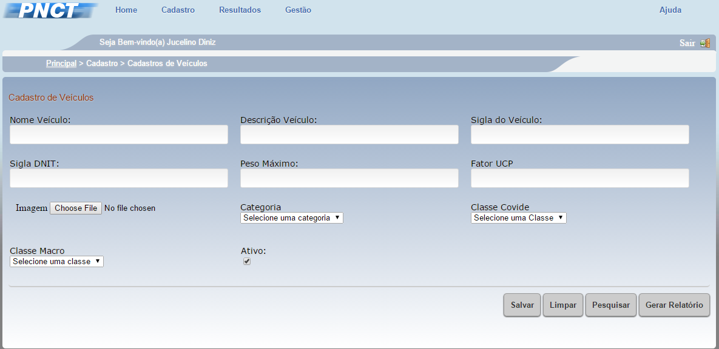

Figura 13 - Tela Cadastro - Cadastro de Veículos

## Pesquisar Cadastro de Veículo

A Tela Pesquisa de Cadastro de Veículos exibe formulários para a pesquisa de veículos que encontram-se cadastradas no sistema PNCT.

1. Clique no menu **CADASTRO.**
2. Clique no submenu **Cadastro de Veículos.**
3. Após clicar no submenu Cadastro de Veículos, será aberta uma tela onde apresentará os campos de cadastro de veículos com:

* + Nome Veículo
  + Descrição Veículo
  + Sigla do Veículo

1. O usuário terá a opção de pesquisar pelos campos acima mencionados ou clicando apenas no botão “Pesquisar”.
2. Clicando no botão “Pesquisar”, sem preencher nenhum campo, o sistema retornara na tela todos os Cadastros de Veículos existentes.
3. Caso o usuário preencha algum campo de pesquisa, deverá clicar no botão “Pesquisar” para inicializar a busca.
4. Havendo referência aos dados da pesquisa relacionada, o sistema retornará, na própria tela, uma lista com os resultados da busca e mostrando as informações referentes ao Cadastro de Veículos: Imagem, NM- Nome do Veículo, DS- Descrição do Veículo, SG- Sigla do Veículo, Sigla DNIT, Situação (Ativo / Inativo)e Peso Máximo.

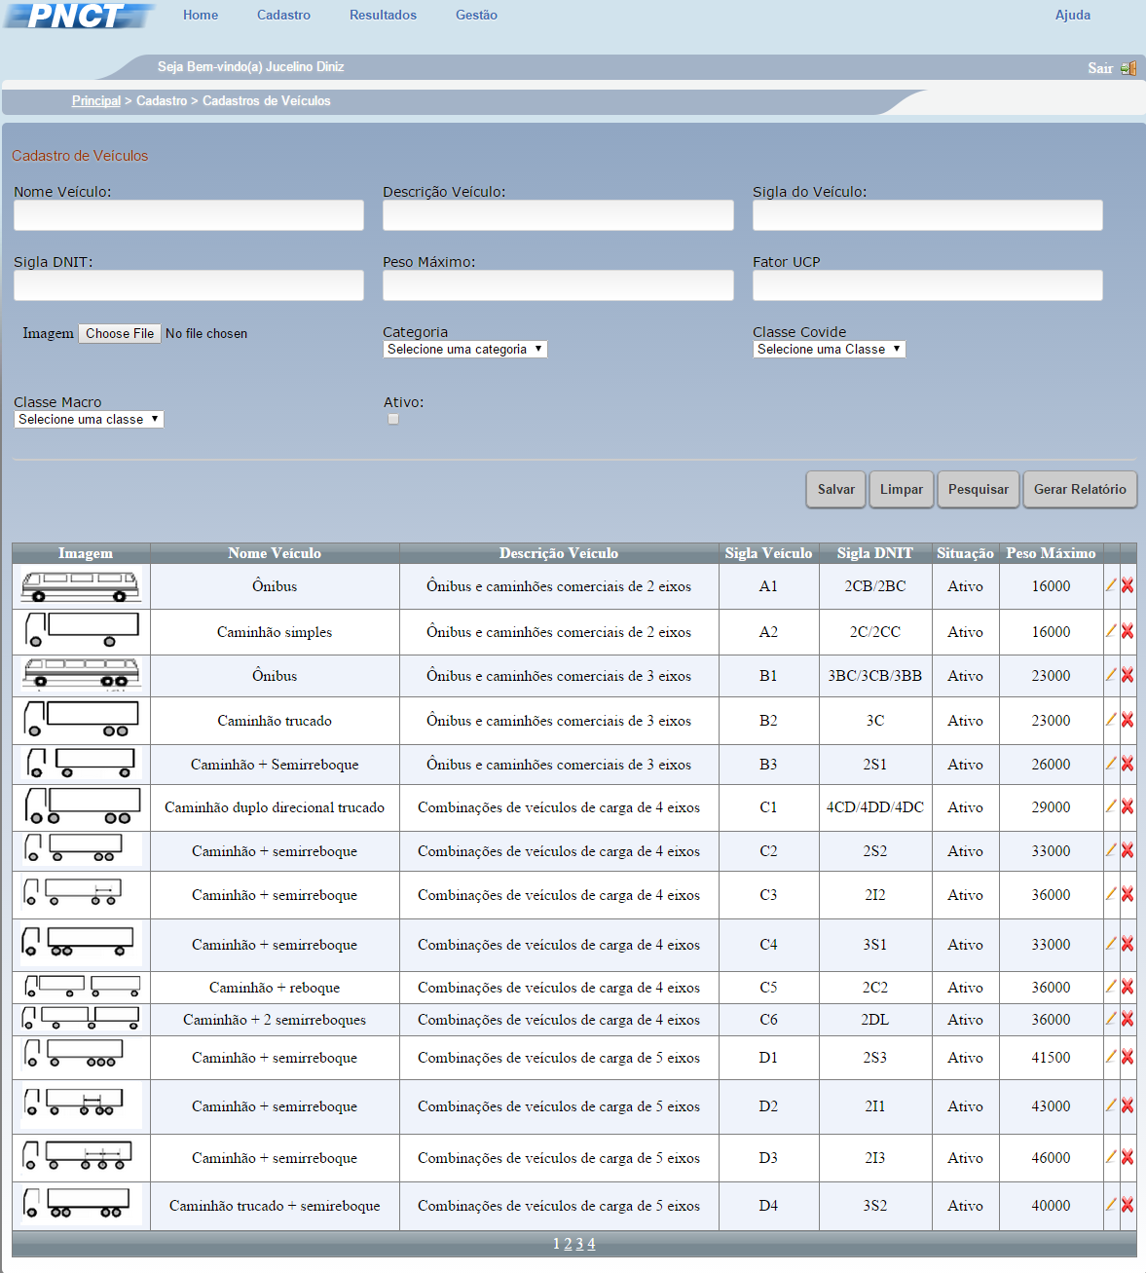

Figura 14 - Tela Cadastro – Submenu Cadastro de Veículos - Pesquisa de Veículo

1. Caso haja necessidade de alterar algum campo que foi preenchido errado ou que necessita ser atualizado, o usuário deverá clicar no ícone , o sistema irá mostrar na tela os campos preenchidos para serem alterados.
2. Após as devidas alterações terem sido efetuadas, o usuário deverá clicar no botão “Salvar”.

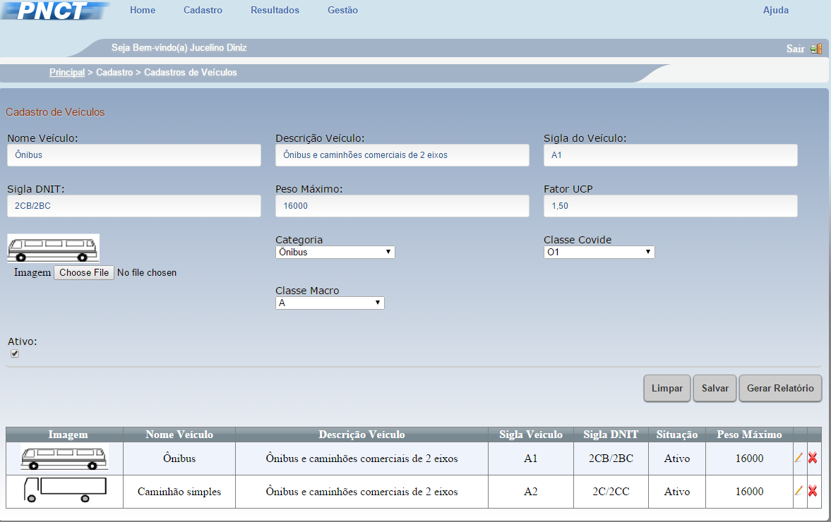

Figura 15 - Tela Cadastro – Submenu Cadastro de Veículos - Alterar Veículo

# Menu CADASTRO

## Submenu CADASTRO DE OCORRÊNCIAS

## Cadastrar Ocorrência

A Tela Cadastro exibe formulários para o cadastro de ocorrência de equipamentos.

1. Clique no menu **CADASTRO.**
2. Clique no submenu **Cadastro de Ocorrências.**
3. Após clicar no submenu Cadastro de Ocorrências, será aberta uma tela onde apresentará os campos para serem preenchidos:
   * UF – O sistema permitirá a pesquisa de uma ou mais UF. Assim selecionado uma UF o sistema demonstrará no campo BR todas as rodovias daquele Estado
   * BR - O sistema permitirá a pesquisa de uma ou mais BR
   * Ponto de Coleta (Equipamento) – Ao começar a digitar um equipamento o campo está programado com um auto-complete aonde irá começar a filtragem apresentando os equipamentos com aquelas iniciais digitadas
   * Faixa
   * Data Inicial
   * Data Final
   * Hora/Minutos Iniciais
   * Hora/Minutos Finais
   * Descrição Ocorrência
   * Tipo Ocorrência
   * Arquivo (Tipos de arquivos aceitos: DOC, DOCX, JPG,JPEG, PDF – MÁX: 10MB)

1. Após o preenchimento dos campos solicitados. O usuário deverá clicar no botão “Salvar”.
2. Após clicar no botão “Salvar”, os dados serão salvos no banco de dados.

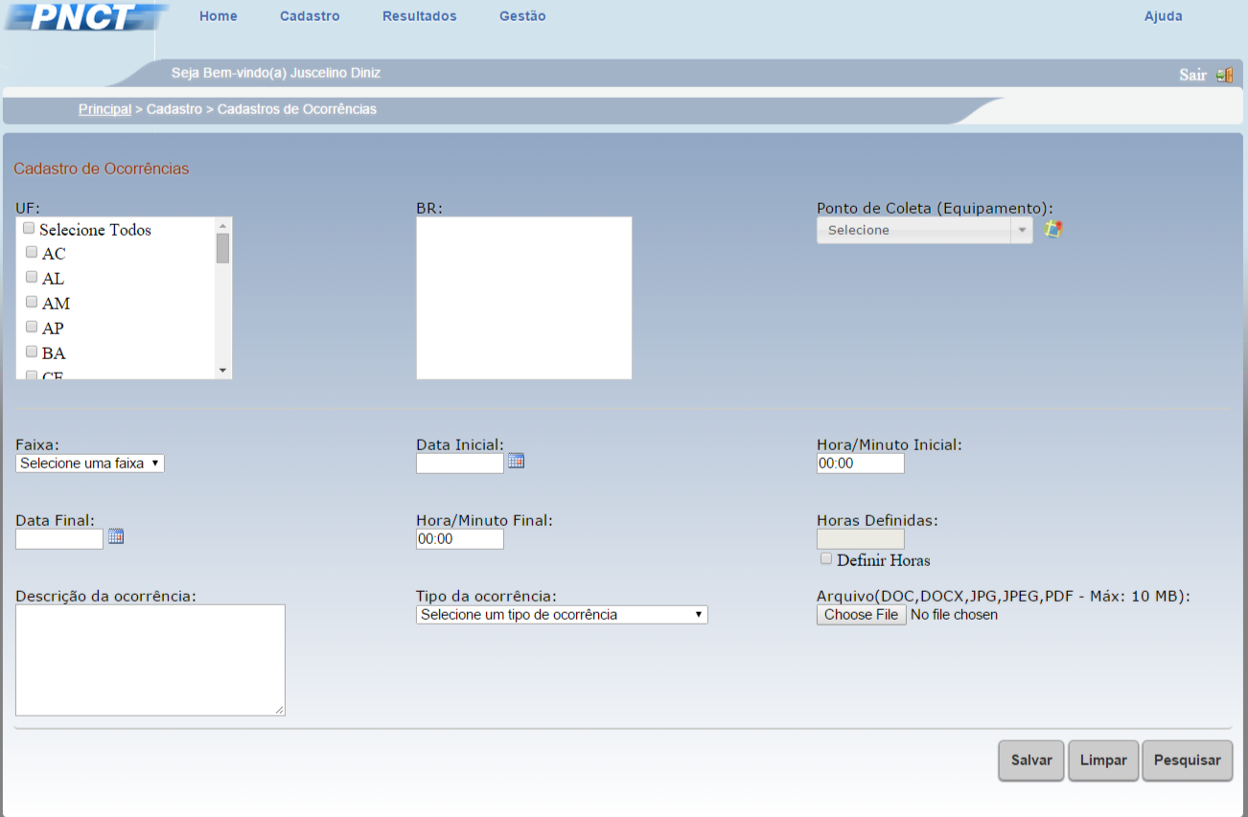

*Figura 14 Tela Cadastro – Submenu Cadastro de Ocorrências*

## Pesquisar Ocorrência

A Tela Pesquisa de Ocorrência exibe os campos para a pesquisa de ocorrências que encontram-se cadastradas no sistema PNCT.

1. Clique no menu **CADASTRO.**
2. Clique no submenu **Cadastro de Ocorrências.**
3. Após clicar no submenu Cadastro de Ocorrências, será aberta uma tela onde apresentará os campos de pesquisa para serem preenchidos:

3.1 Para iniciar o filtro de pesquisa, o usuário deverá selecionar os campos:

* + UF – O sistema permitirá a pesquisa de uma ou mais UF. Assim selecionado uma UF o sistema demonstrará no campo BR todas as rodovias daquele Estado
  + BR - O sistema permitirá a pesquisa de uma ou mais BR
  + Ponto de Coleta (Equipamento) –Ao começar a digitar um equipamento o campo está programado com um auto-complete aonde irá começar a filtragem apresentando os equipamentos com aquelas iniciais digitadas
  + Faixa
  + Data Inicial
  + Data Final
  + Descrição Ocorrência
  + Tipo Ocorrência
  + Arquivo (Tipos de arquivos aceitos: DOC, DOCX, JPG,JPEG, PDF – MÁX: 10MB)

1. Após os dados serem preenchidos corretamente, clicar no botão “Pesquisar”.
2. Havendo referência aos dados da pesquisa relacionada, o sistema retornará, na própria tela, uma lista com os resultados da busca e mostrando as informações de ocorrência referentes ao Equipamento: Equipamento, Data Inicial, Data Final, Descrição da Ocorrência, Arquivo.

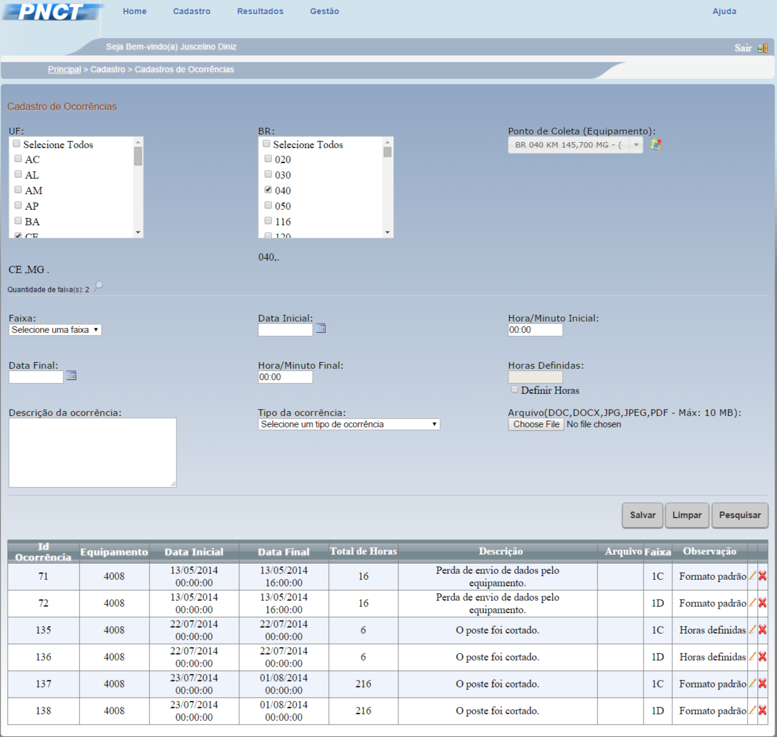

*Figura 15 Tela Cadastro – Submenu Cadastro de Ocorrências – Pesquisar Ocorrência*

1. Caso haja necessidade de alterar algum campo que foi preenchido errado ou precisa ser atualizado, o usuário deverá clicar no ícone  para possibilitar a alteração dos campos.
2. Clicando no botão alterar, o sistema irá mostrar na tela os campos preenchidos para serem alterados.
3. Após as devidas alterações sido feitas, o usuário deverá clicar no botão “Salvar”.

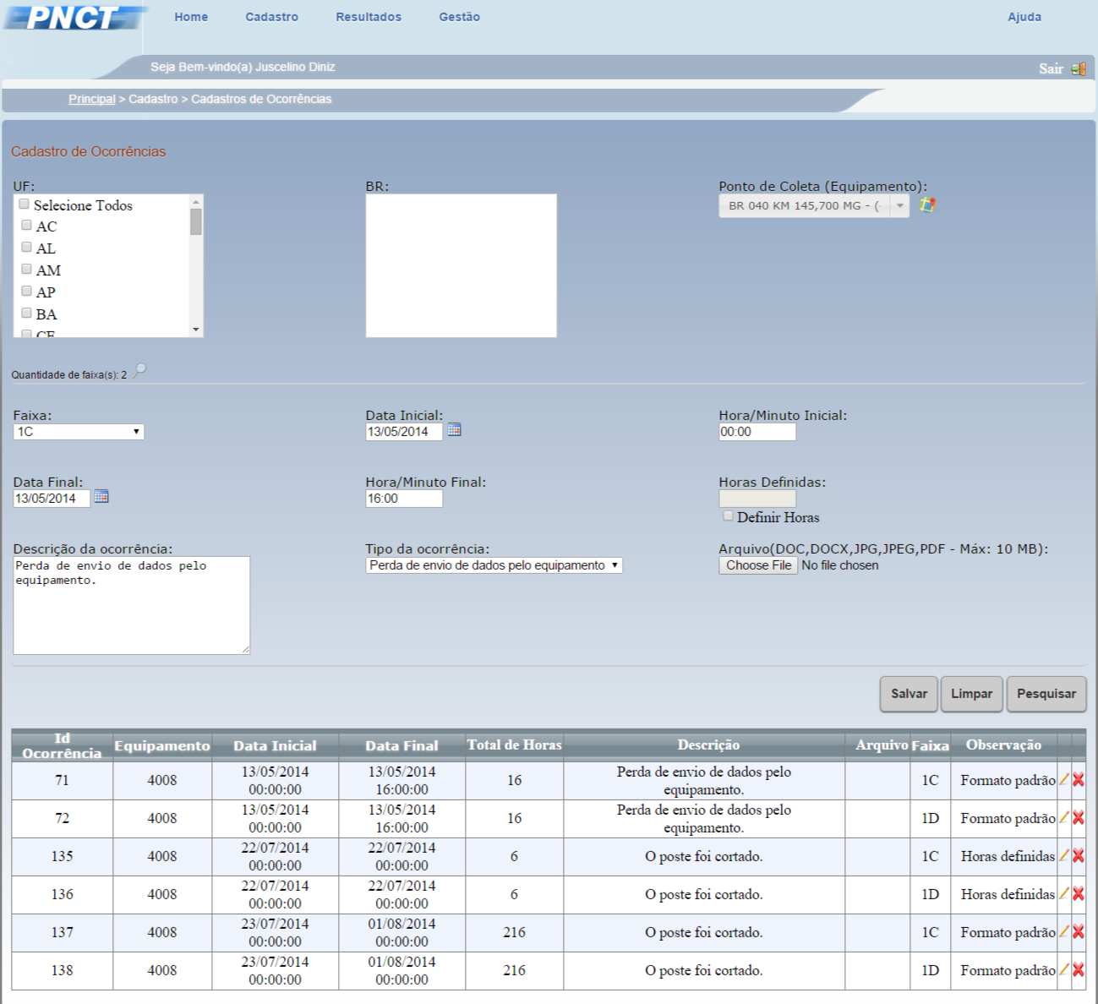

*Figura 16 Tela Cadastro – Submenu Cadastro de Ocorrências – Editar Ocorrência*

# Menu RESULTADOS

## Submenu RELATÓRIO DE EQUIPAMENTOS

O sistema permite pesquisar equipamentos de empresas cadastrados no sistema e gerar relatórios dos dados. Após o preenchimento dos campos.

1. Clique no menu **RESULTADOS.**
2. Clique no submenu **Relatório de Equipamentos.**
3. Após clicar no submenu Relatório de Equipamentos. O usuário será direcionado para a tela onde irá informar a empresa que deseja pesquisar, poderá filtrar por data inicial de validade e data final de validade:
   * Empresa
   * Data Inicial da Validade
   * Data Final da Validade

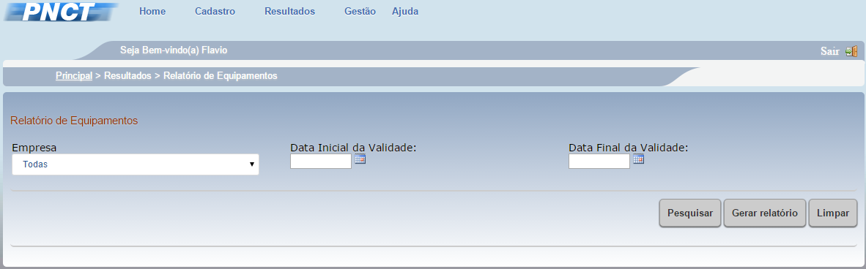

*Figura 20 Tela Resultados – Submenu Relatório de Equipamentos*

1. O campo de Empresa é obrigatório para a pesquisa de Resultados Relatório de Equipamentos.
2. Após o preenchimento, clique no botão “Pesquisar”.

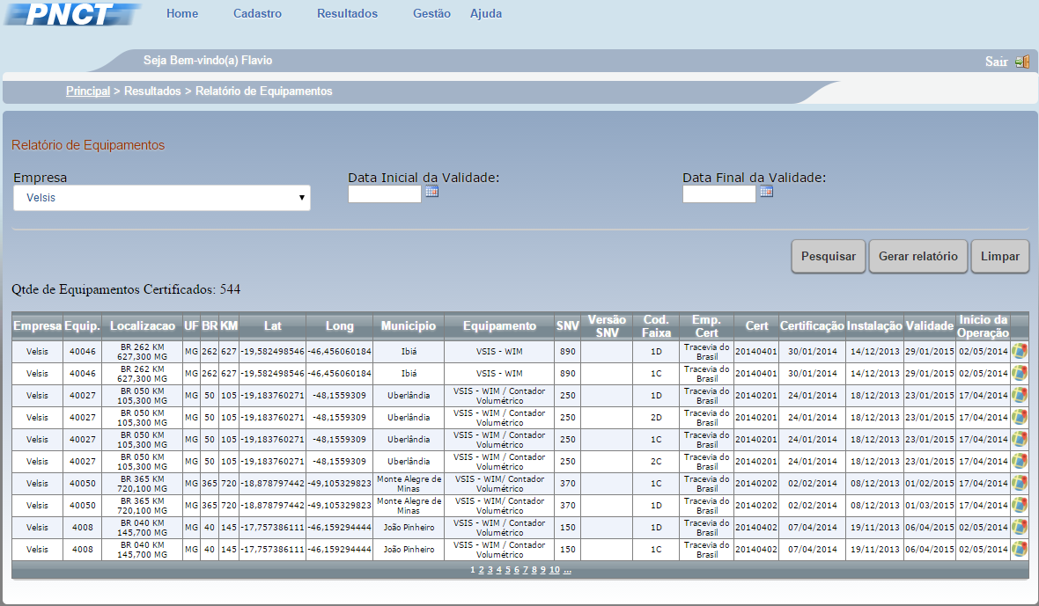

*Figura 21 Tela Resultados – Submenu Relatório de Equipamentos - Pesquisar*

1. Assim que for selecionada a empresa, o usuário deverá clicar no botão **GERAR RELATÓRIO**, onde o sistema exibirá o relatório com detalhamento.
2. O usuário terá opções de gerar Download do Relatório.
3. Clicando no ícone  o usuário terá a opção de fazer o Download do Relatório.
   * Excel
   * Word
   * PDF

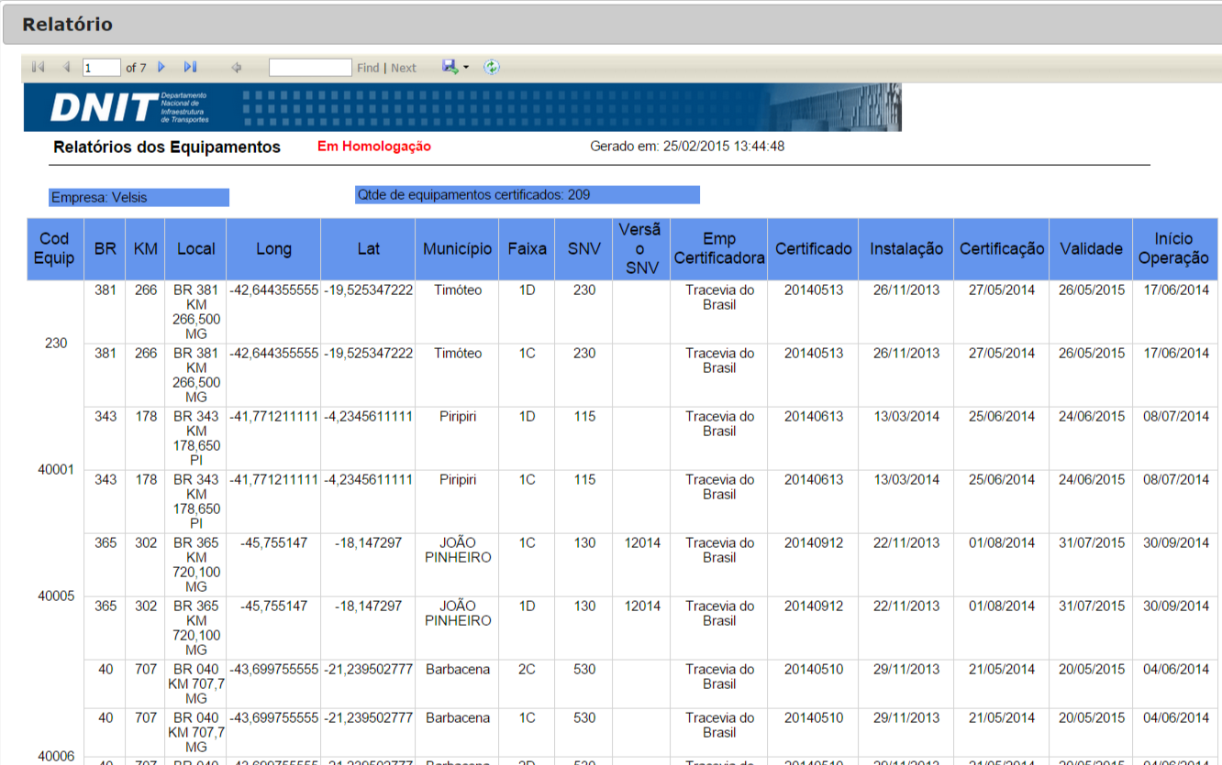

*Figura 22 Tela Resultados - Submenu Relatório de Equipamentos – Gerar Relatório*

# Menu RESULTADOS

## Submenu RELATÓRIOS VOLUMÉTRICOS/CLASSIFICATÓRIOS

O sistema permitirá gerar os relatórios de equipamentos das empresas cadastradas e gerar relatórios dos dados, após o preenchimento dos campos.

1. Clique no menu **RESULTADOS.**
2. Clique no submenu **Relatórios Volumétricos/Classificatórios.**
3. Após clicar no submenu Relatórios Volumétricos/ Classificatórios. O usuário será direcionado para a tela onde irá informar os dados necessários para gerar o relatório.

**2.1** Relatório Analítico

* + Período (De: ... Até: ...)

**2.2** Relatório Sintético

* + Agrupar por
  + Ano
  + Mês
  + Semana
  + Dia
  + Hora
  + Quarto de hora

**2.3** Filtros

* + UF
  + BR
  + Ponto de Coleta (Equipamento)
  + Sentido
  + Faixa
  + Classificação do Veículo
  + Exibição (Sendo uma – CheckBox)

Onde o usuário terá n opções de exibição do relatório volumétrico do equipamento pesquisado.

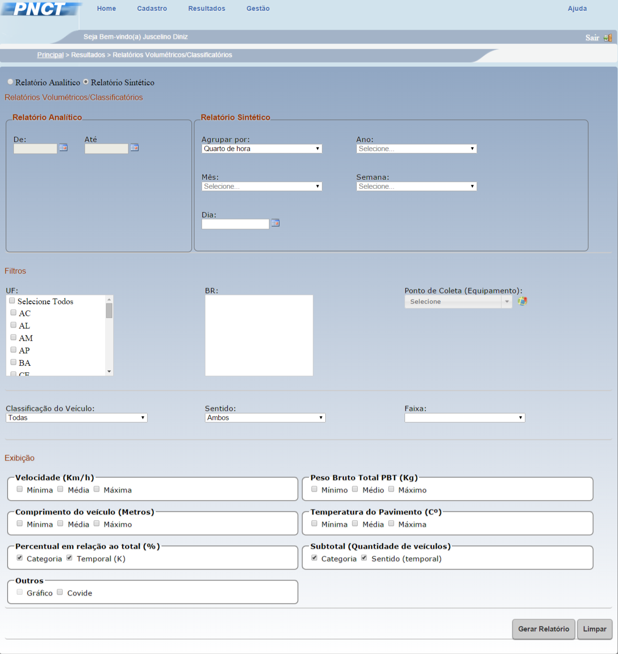

*Figura 23 Tela Resultados - Submenu Relatórios Volumétricos/Classificatórios*

1. O campo de Ponto de Coleta (Equipamento) é obrigatório para a gerar o Relatório Volumétrico.
2. Para gerar relatório volumétrico a combo box “Agrupar Por”, segue-se uma regra de agrupamento para gerar os dados:
   * + Mês

Ao selecionar “Mês”, será habilitado apenas a combo box Ano.

* + - Semana

Ao selecionar “Semana”, será habilitado apenas as combos box Ano e Mês.

* + - Dia
* Ao selecionar “Dia”, será habilitado apenas as combos box Ano, Mês e Semana.

A combo box semana não é obrigatório seu preenchimento.

* + - Hora
* Ao selecionar “Dia”, será habilitado apenas a combo box Dia.
  + - Quarto de Hora
* Ao selecionar “Quarto de Hora”, será habilitado apenas a combo box Dia.
* Na CheckBox, EXIBIÇÃO não será habilitado o campo Gráfico, se for selecionado a combo Quarto de Hora

1. A CheckBox “Exibição”, o usuário poderá selecionar os meios que deseja visualizar os dados gerados do relatório volumétrico. Podendo selecionar os seguintes campos:
   * + Velocidade Mínima

Média

Máxima

* + - Peso Bruto Total (PBT)

Mínimo

Médio

Máximo

* + - Tamanho Mínima

Média

Máximo

* + - Temperatura Pavimento

Mínima

Média

Máxima

* + - Percentual (Em relação ao total)

Categoria

Temporal(K)

* + - Subtotal (Quantidade de Veículos)

Categoria

Sentido(Temporal)

* + - Outros

Gráfico

Estatísticas do equipamento

1. Assim que for preenchido os dados da pesquisa, o usuário deverá clicar no botão **GERAR RELATÓRIO**. Onde o sistema realizará a busca de todos os atributos na tela de relatório e exibirá na tela a lista com o detalhamento.

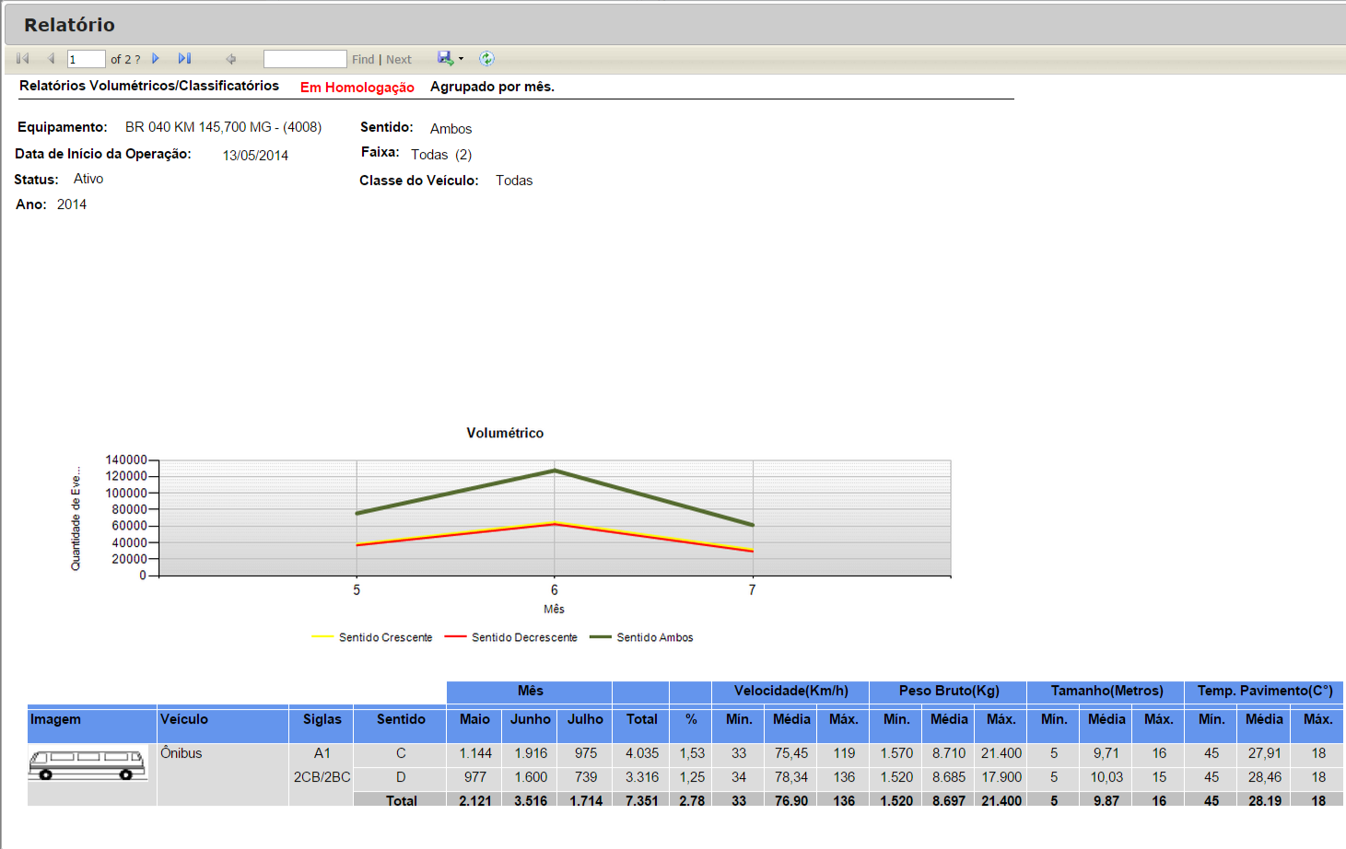

*Figura 24 Tela Resultados - Submenu Relatórios Volumétricos/Classificatórios – Gerar Relatório agrupado por mês*

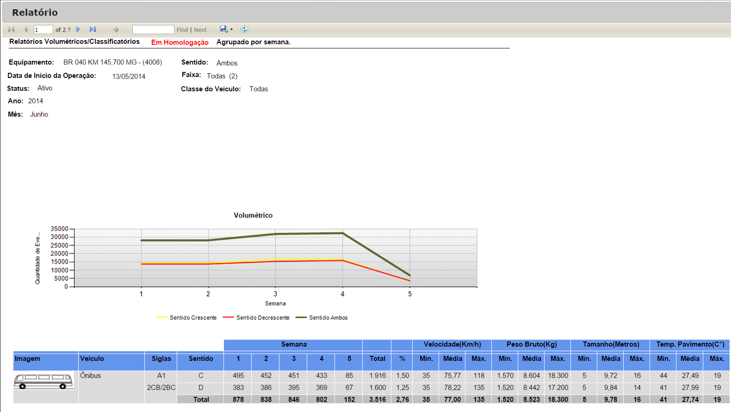

*Figura 25 Tela Resultados - Submenu Relatórios Volumétricos/Classificatórios – Gerar Relatório agrupado por semana*

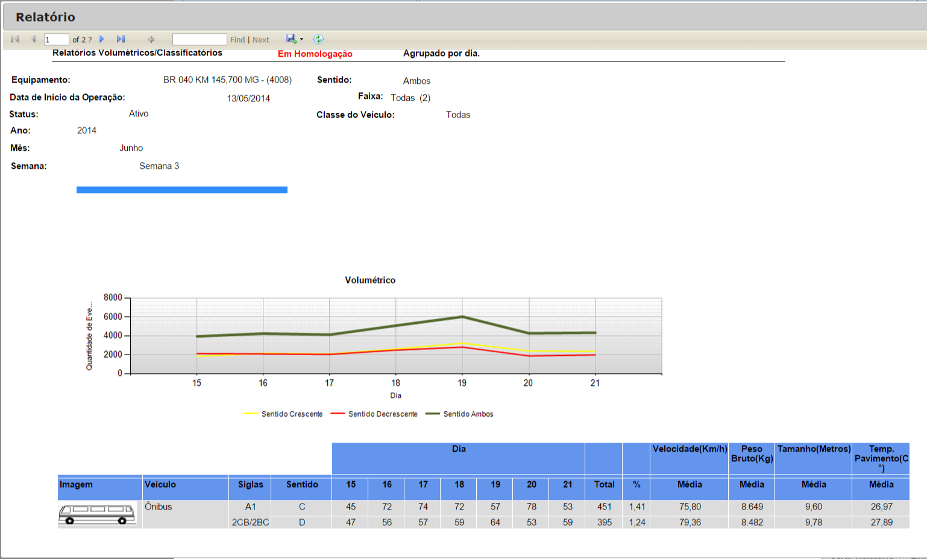

*Figura 26 Tela Resultados - Submenu Relatórios Volumétricos/Classificatórios – Gerar Relatório agrupado por Dia*

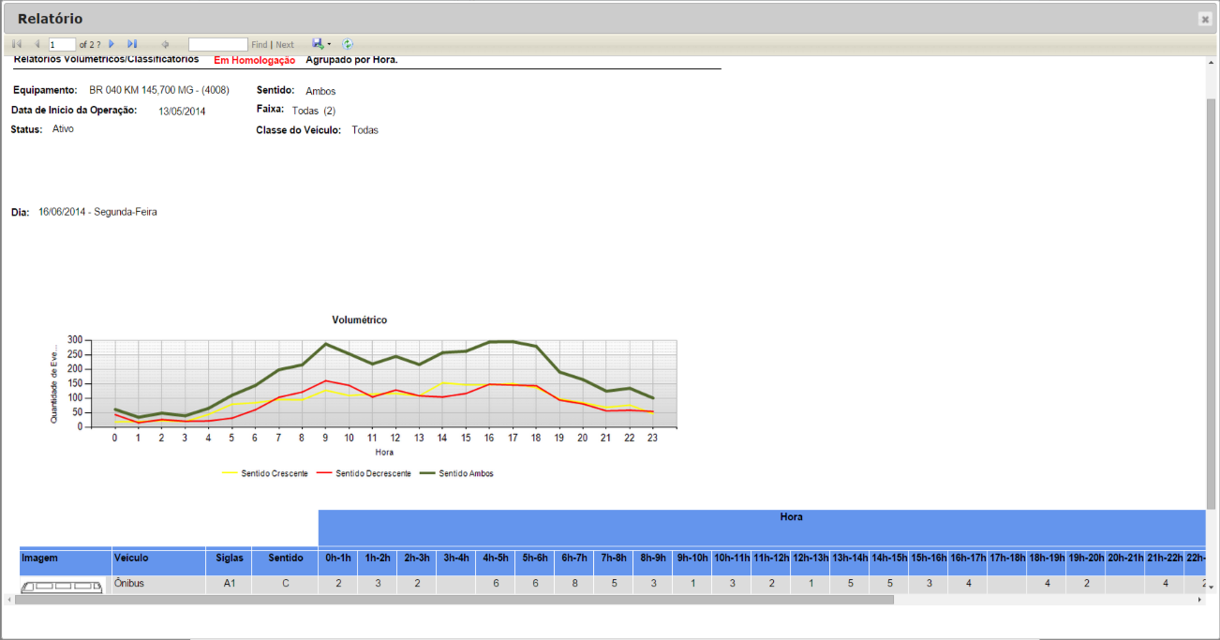

*Figura 27 Tela Resultados - Submenu Relatórios Volumétricos/Classificatórios – Gerar Relatório agrupado por Hora*

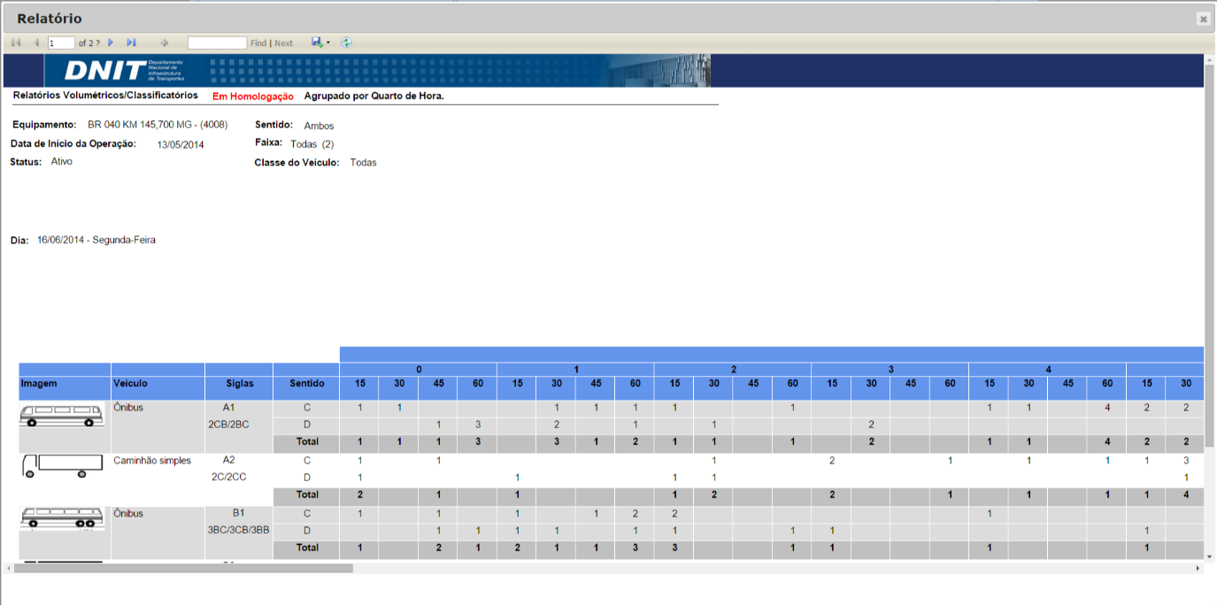

*Figura 28 Tela Resultados - Submenu Relatórios Volumétricos/Classificatórios – Gerar Relatório agrupar por Quarto de Hora*

# Menu RESULTADOS

## Submenu RELATÓRIO DE OCORRÊNCIAS

1. Clique no menu **RELATÓRIOS.**
2. Clique no submenu Relatório de Ocorrências
3. Após clicar no submenu Relatório Ocorrências, será gerada uma tela onde apresentará os seguintes campos para serem preenchidos:

* UF
* BR
* Ponto de coleta (Equipamento)
* Data inicial
* Data Final

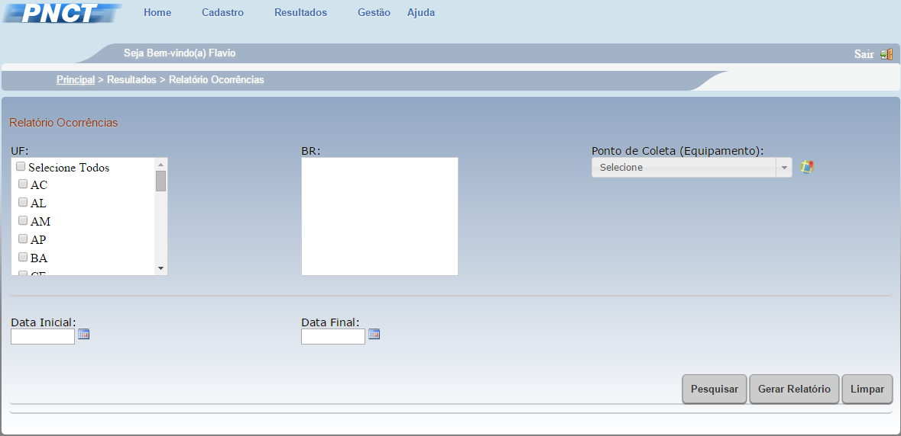

*Figura 29 Tela Resultados - Submenu Relatório Ocorrências*

1. Após preenchimento dos campos, o usuário deverá clicar no botão “Gerar relatório”.
2. Após clicar no botão “Gerar relatório” apresentará os seguintes dados:

* Ocorrência
* Código do equipamento
* Faixa
* Data inicial
* Data Final
* Descrição
* Data Cadastro
* Total Horas
* Tipo

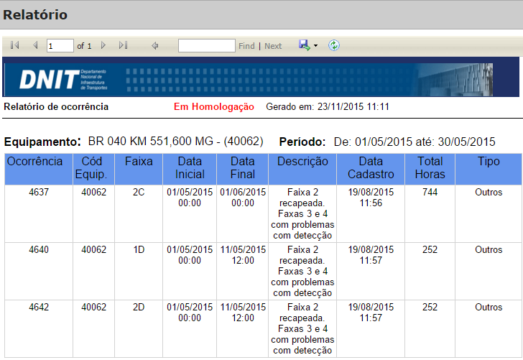

*Figura 30 Tela Resultados - Submenu Relatório Ocorrências - Gerar relatório de ocorrência*

1. O usuário terá opções de gerar Download do relatório de ocorrência.
2. Clicando no ícone  o usuário terá a opção de fazer o Download do Relatório.
   * Excel
   * Word
   * PDF

## Pesquisar Ocorrência

A Tela Pesquisa de Ocorrência exibe os campos de ocorrências que encontram-se cadastradas no sistema PNCT.

1. Clique no menu **RESULTADOS.**
2. Clique no submenu **Relatório de Ocorrências.**
3. Após clicar no submenu Relatório de Ocorrências, será aberta uma tela onde apresentará os campos de pesquisa para serem preenchidos:
   * UF
   * BR
   * Ponto de Coleta Equipamento
   * Data inicial
   * Data final

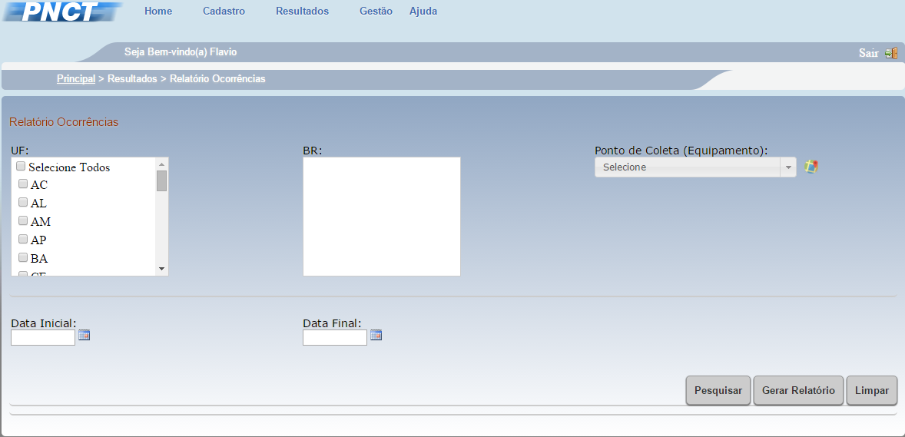

*Figura 31 Tela Resultados - Submenu Relatório Ocorrências*

1. Após os dados serem todos preenchidos corretamente, clicar no botão “Pesquisar”.
2. Havendo referência aos dados da pesquisa relacionada, o sistema retornará, na própria tela, uma lista contendo os resultados da busca, mostrando as seguintes informações: Ocorrência, Equipamento, Faixa, Data inicial, Data final, Descrição, Data de cadastro, Total de horas e Tipo de ocorrência.

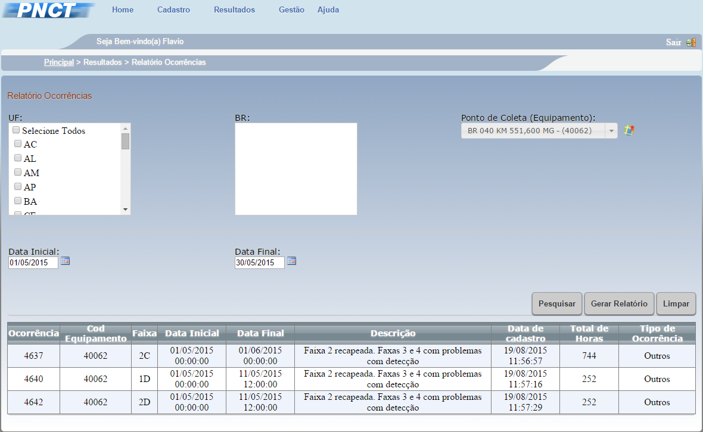

*Figura 32 Tela Resultados - Submenu Relatório Ocorrências - Pesquisar ocorrências*

# Menu RESULTADOS

## Submenu RELATÓRIO QUANTITATIVO DE EVENTOS

1. Clique no menu **RELATÓRIOS.**
2. Após Clicar no submenu Relatório Quantitativo Evento.
3. Após clicar no submenu Relatório Quantitativo Evento, será gerada uma tela onde apresentará os seguintes campos para serem preenchidos:

* Empresa
* Lote – Esse campo somente será preenchido quando o campo Empresa for selecionado.
* Ano
* Mês

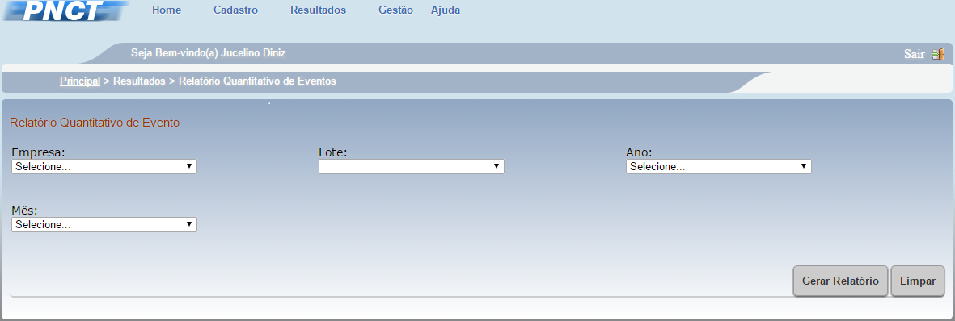

*Figura 33 Tela Resultados - Submenu Quantitativo de Eventos*

1. Após preenchimento dos campos, o usuário deverá clicar no botão “Gerar relatório”.
2. Após clicar no botão Gerar relatório o apresentará o seguinte relatório, contento a quantidade de eventos por equipamento e a data e hora do primeiro e último evento.

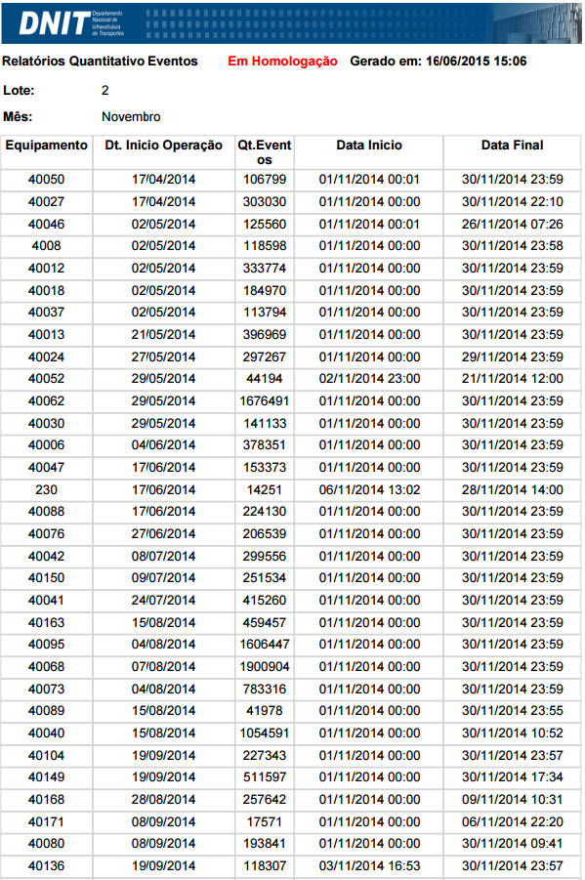

*Figura 34 Tela Resultados - Submenu Quantitativo de Eventos – Gerar relatório quantitativo*

# Menu GESTÃO

## Submenu COMPORTAMENTO ESPERADO

## Cadastrar Comportamento Esperado

A Tela Comportamento Esperado exibe os campos para o cadastro de evento/hora e tipo de classificação do veículo.

1. Clique no menu **GESTÃO.**
2. Clique no submenu **Comportamento Esperado.**
3. Após clicar no submenu Comportamento Esperado, será aberta uma tela onde apresentará os seguintes campos para serem preenchidos:
   * Ponto de Coleta Equipamento
   * Classificação do Veículo
   * Hora
   * Quantidade Mínima de Evento
   * Quantidade Máxima de Evento

1. Após o preenchimento dos campos solicitados. O usuário deverá clicar no botão “Adicionar”.
2. Após clicar no botão “Adicionar”, para os dados serem salvos no banco de dados, o usuário deverá clicar no botão “Salvar”.

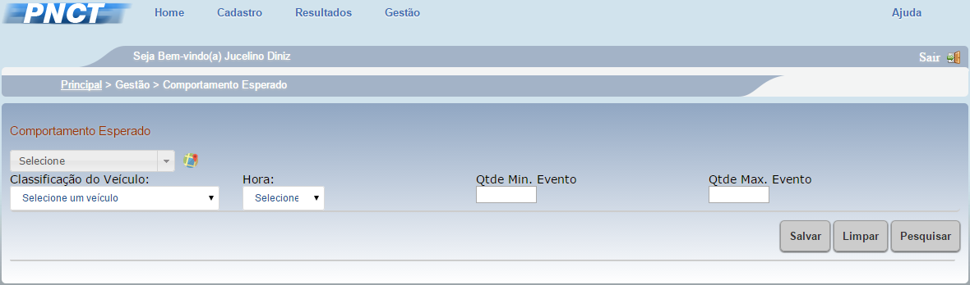

*Figura 35 Tela Gestão – Submenu Comportamento Esperado*

## Pesquisar Comportamento Esperado

A Tela Pesquisa de Comportamento Esperado exibe campos para a pesquisa de eventos/horas que encontram-se cadastradas no sistema PNCT.

1. Clique no menu **GESTÃO.**
2. Clique no submenu **Comportamento Esperado.**
3. Após clicar no submenu Comportamento Esperado, será aberta uma tela onde apresentará os campos de pesquisa para serem preenchidos:
   * Ponto de Coleta Equipamento
   * Classificação do Veículo
   * Hora
   * Quantidade Mínima Evento
   * Quantidade Máxima Evento

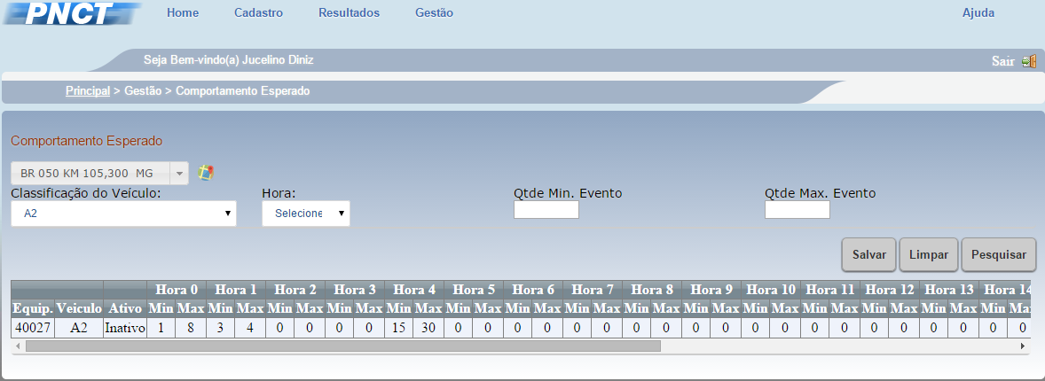

*Figura 36 Tela* Gestão *– Submenu Comportamento Esperado - Pesquisa de Comportamento Esperado*

1. Após os dados serem todos preenchidos corretamente, clicar no botão “Pesquisar”.
2. Havendo referência aos dados da pesquisa relacionada, o sistema retornará na própria tela, uma lista com os resultados da busca, mostrando as informações de eventos/hora referentes ao Comportamento Esperado: Equipamento, veículo, Status, mínimo evento e máximo evento.
3. Caso haja necessidade de alterar algum dado que foi preenchido errado ou precisa ser atualizado. O usuário deverá clicar no ícone  e assim possibilitará a edição dos campos.
4. Clicando no botão alterar. O sistema irá mostrar na tela os campos preenchidos para serem alterados.
5. Após as devidas alterações sido feitas, o usuário deverá clicar no botão “Salvar”.

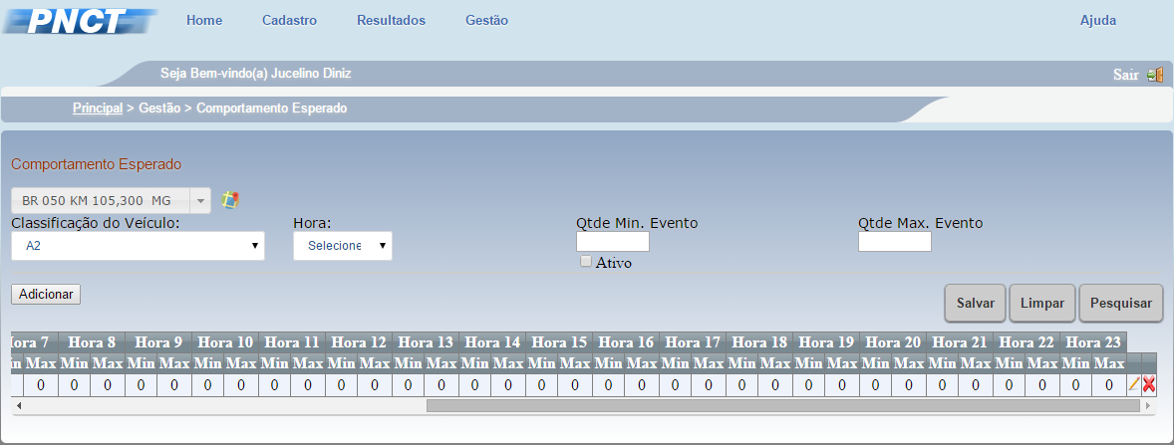

*Figura 37 Tela Gestão* *– Submenu Comportamento Esperado – Alterar Comportamento Esperado*

# Menu GESTÃO

## Submenu DISPONIBILIZAÇÃO DOS DADOS

## Solicitação de dados

A Tela Disponibilização dos dados exibe formulários para cadastro de novas solicitações dos equipamentos, assim possibilitando também a pesquisa dos dados disponibilizados.

1. Clique no menu **GESTÃO.**
2. Clique no submenu **Disponibilização dos Dados.**
3. Após clicar no submenu Disponibilização dos Dados, será aberta uma tela onde apresentará os seguintes campos para serem preenchidos.
   * UF
   * BR
   * Pontos de Coleta Equipamento
   * Status (Pendente, Processado ou Erro)
   * Período de
   * Até
4. Após o preenchimento dos campos, sendo o campo Ponto de Coleta(Equipamento) obrigatório.
5. O usuário deverá clicar no botão “Pesquisar”.

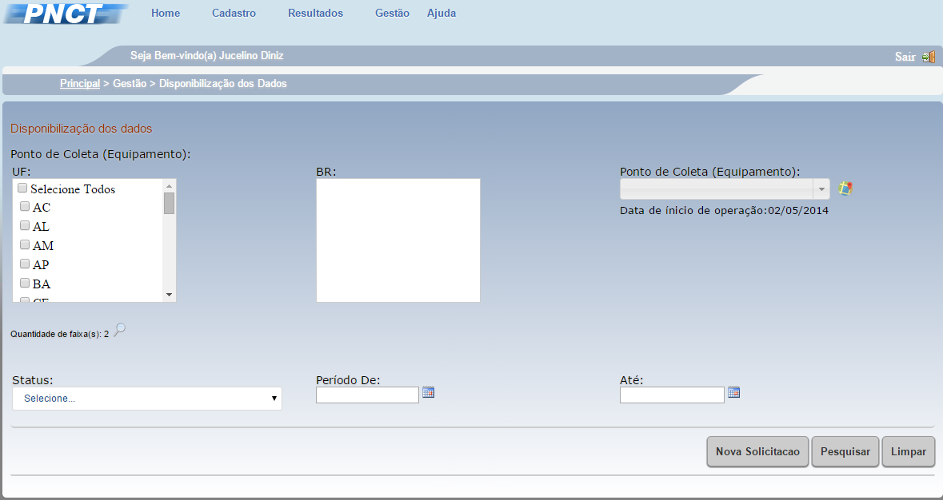

*Figura 38 Tela Gestão – Submenu Disponibilização dos Dados*

1. Havendo referência aos dados da pesquisa relacionada, o sistema retornará na própria tela, uma lista com os resultados da busca, mostrando as informações referentes a disponibilização do equipamento: Empresa, equipamento, data inicial, data final, data de solicitação, status e data de processamento.

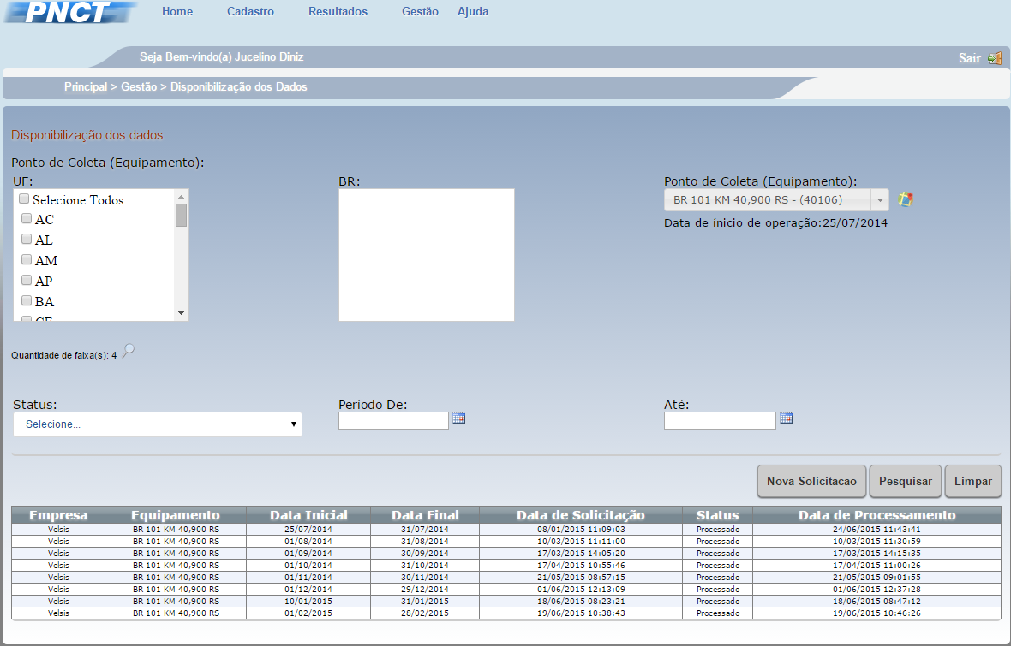

*Figura 39 Tela Gestão – Submenu Disponibilização dos Dados – Pesquisa*

1. Para o usuário fazer uma nova solicitação de disponibilização de dados deverá preencher obrigatoriamente os campos “Período De” e “Até” e em seguida clicar botão “Nova Solicitação”

# Menu GESTÃO

## Submenu CONSULTA AOS PACOTES RECEBIDOS

O sistema permite consultar os pacotes recebidos, após o preenchimento dos campos

1. Clique no menu **RELATÓRIOS.**
2. Clique no submenu **Consulta aos Pacotes Recebidos.**
3. Após clicar no submenu Consulta aos Pacotes Recebidos. O usuário será direcionado para a tela onde serão informados os dados necessários para pesquisa de relatório dos pacotes recebidos:
   * Empresa
   * Período
   * Tipo Recibo
     + Sucesso
     + Erro
4. Quando for preenchido a caixa de combinação para os relatórios de pacotes recebidos: Os arquivos devem estar no formato XML.
5. É obrigatório o preenchimento do campo Período.
6. Após os dados serem todos preenchidos corretamente, clicar no botão “Pesquisar”.

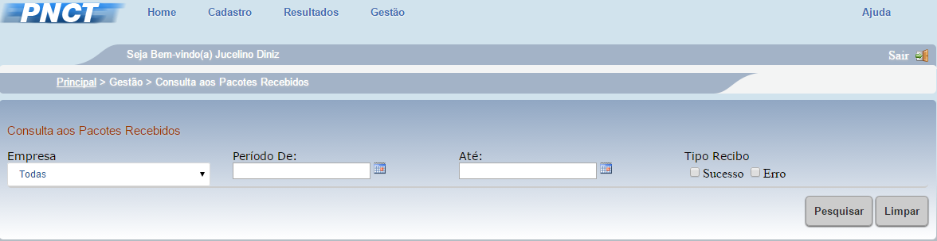

*Figura 40 Tela Gestão – Submenu Consulta aos Pacotes Recebidos*

1. Havendo referências aos dados da pesquisa relacionada, o sistema retornará, na própria janela, uma lista com os resultados da busca, mostrando as informações referentes à pesquisa da Consulta aos Pacotes Recebidos: Código Pacote, Número do Contrato, Empresa, Tipo de Recibo, Observação, Data de Processamento, Data do Recibo e Arquivo.
2. Clicando no ícone  o usuário terá a opção de fazer o Download do Relatório.
   * Excel
   * Word
   * PDF

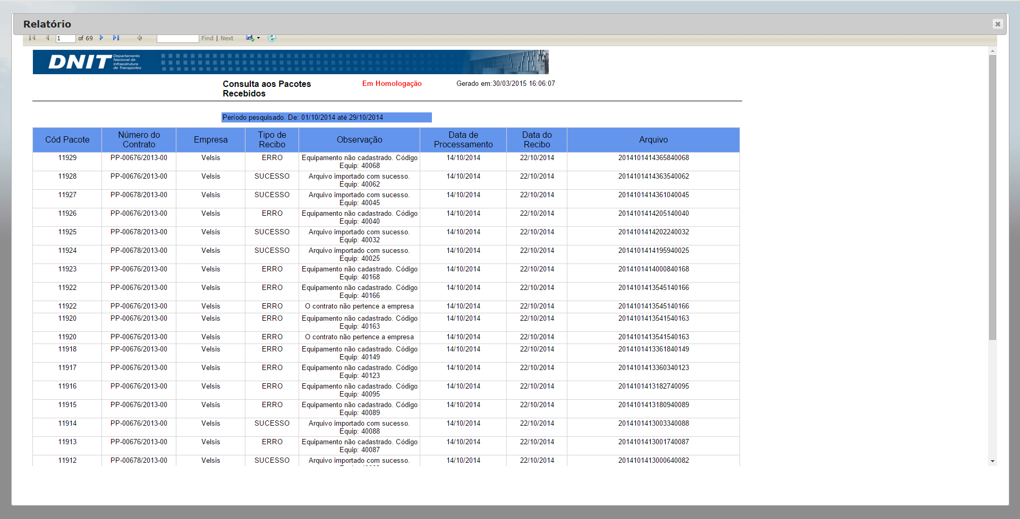

*Figura 41 Tela Gestão –Submenu Consulta aos Pacotes Recebidos - Fazer Download do Pacotes*

# Menu GESTÃO

## Submenu Análise de Medição/Penalidade

O sistema permitirá gerar relatórios de análise de medição dos equipamentos das empresas cadastradas no sistema e gerar relatórios dos dados. Após o preenchimento dos campos.

1. Clique no menu **GESTÃO.**
2. Clique no submenu **Análise de Medição/Penalidade.**
3. Após clicar no submenu Análise de Medição/Penalidade. O usuário será direcionado para a tela onde irá informar os dados necessários para gerar dados de análise de medição de equipamentos cadastrados:
   * + UF
     + BR
     + Ponto de Coleta (Equipamento)
     + Data inicial/Data Final
     + Faixa
     + PRIHSE (Parâmetro referência de intervalo de horas sem evento.)

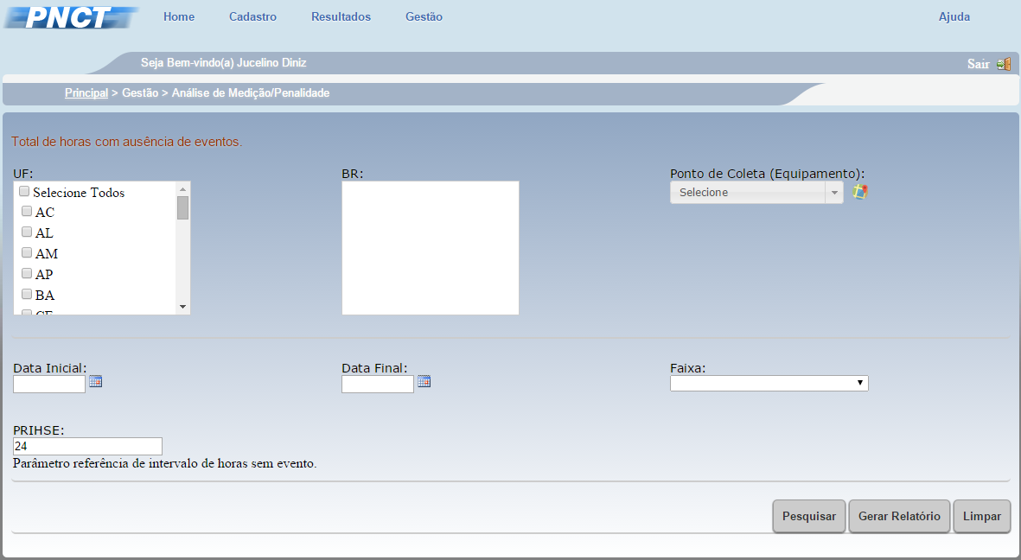

*Figura 42 Tela Gestão - Submenu Índice de Ausência de Eventos*

1. O campo de Ponto de Coleta (Equipamento) é obrigatório para gerar o Relatório de Índice de Ausência de Eventos.
2. Após os campos serem preenchidos corretamente, clicar no botão “Pesquisar” e assim possibilitará a visualização dos dados.

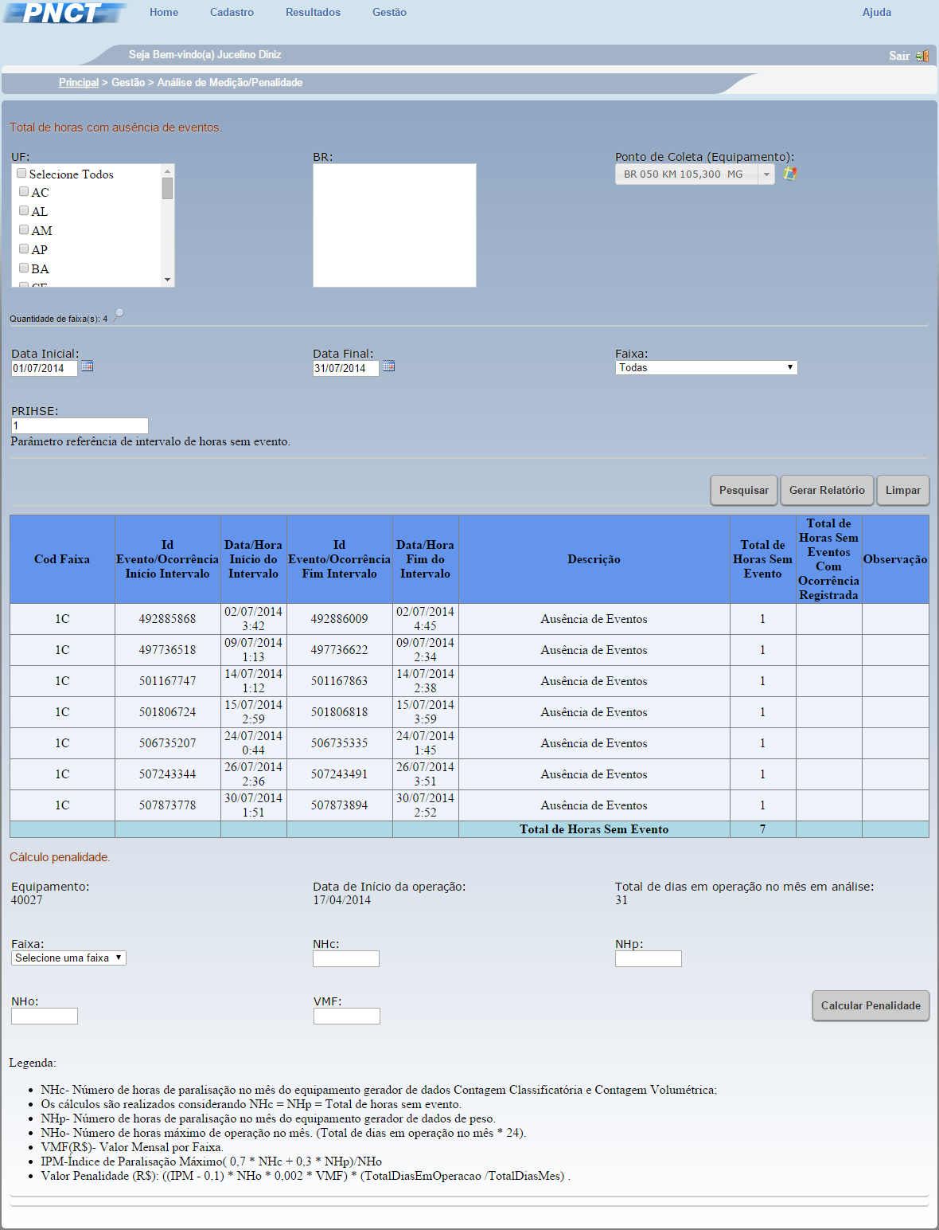

*Figura 43 Tela Gestão - Submenu Índice de Ausência de Eventos – Pesquisar Ausência*

1. **Calculo de penalidades**

É utilizado para calcular o valor das penalidades de ausência de evento de acordo com os seguintes parâmetros:

* **NHc**- Número de horas de paralisação no mês do equipamento. gerador de dados Contagem Classificatória e Contagem Volumétrica;
* Os cálculos são realizados considerando NHc = NHp = Total de horas sem evento.
* **NHp**- Número de horas de paralisação no mês do equipamento gerador de dados de peso.
* **NHo**- Número de horas máximo de operação no mês. (Total de dias em operação no mês * 24).
* **VMF**(R$) - Valor Mensal por Faixa.
* **IPM**-Índice de Paralisação Máximo (0,7 * NHc + 0,3 * NHp) /NHo
* **Valor Penalidade** (R$): ((IPM - 0,1) * NHo * 0,002 * VMF) * (TotalDiasEmOperacao /TotalDiasMes).

1. Assim que for preenchido os dados da pesquisa, o usuário deverá clicar no botão **GERAR RELATÓRIO**. Onde o sistema buscará todos os atributos na tela de relatório e exibirá na tela a lista com os resultados.
2. O usuário terá opções de gerar Download da Análise de Medição.
3. Para fazer o Download, o usuário deverá clicar no ícone , terá a opção de fazer o Download do relatório, nos seguintes formatos:
   * Excel
   * Word
   * PDF

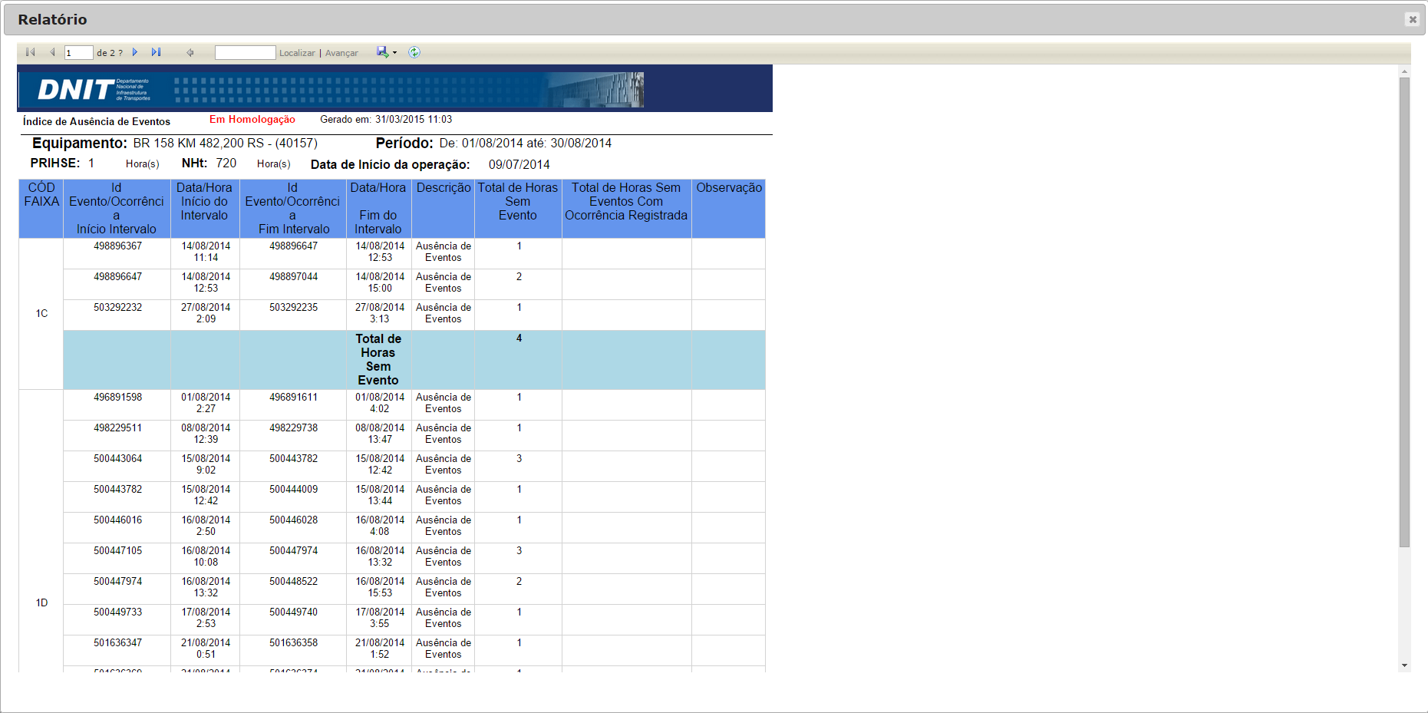

*Figura 44 Tela Relatórios - Submenu Índice de Ausência de Eventos – Gerar Relatório Índice de Ausência de Eventos*

# Menu GESTÃO

## Submenu Indicadores

## 

O sistema permitirá gerar relatório de ICM (Indicadores de Comprimento Mínimo), IV (Indicadores de velocidade), ITP (Indicadores de Temperatura do Pavimento) e o IPM (indicador de Peso Máximo), após o preenchimento dos campos:

* UF
* BR
* Ponto de Coleta (Equipamento)
* Classificação do Veículo
* Sentido
* Faixa
* Ano
* Mês

Os campos ICM, IV, ITP e IPM o sistema busca na base de dados de acordo com as Classificação atribuída ao veículo.

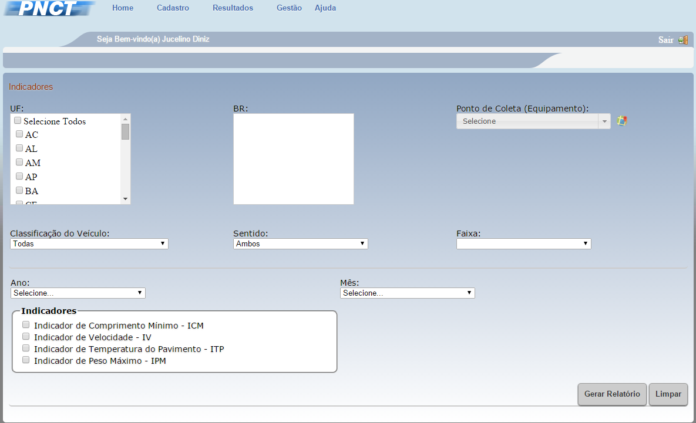

*Figura 45 Tela Gestão - Submenu Indicadores*

1. Após preenchidos os campos de pesquisa o usuário deverá Clicar no botãoGerar Relatório.

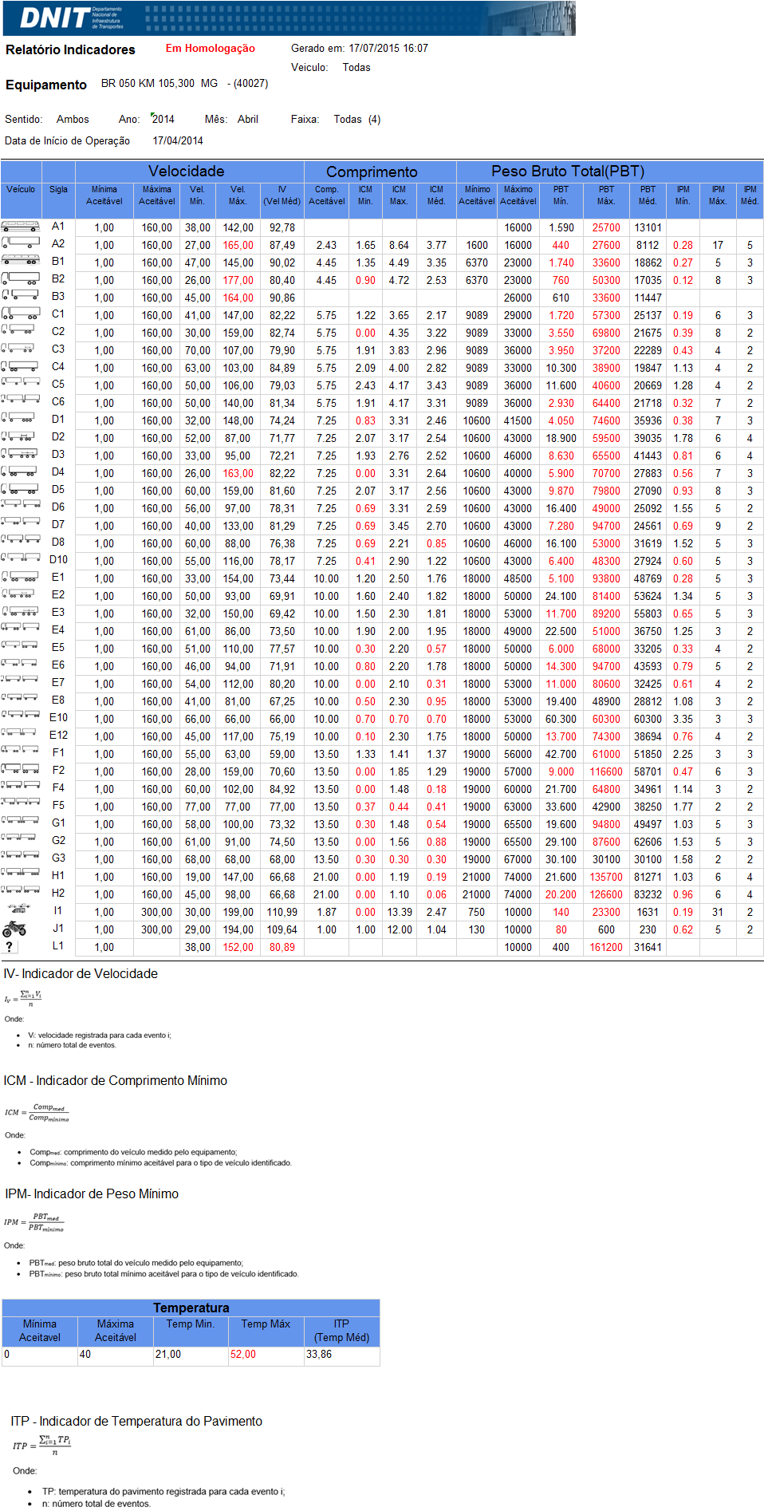

*Figura 46 Tela Relatórios - Submenu Indicadores – Gerar relatório de indicadores*

IV- Indicador de Velocidade

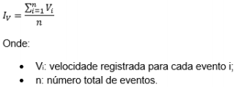

ICM – Indicador de Comprimentos Mínimo

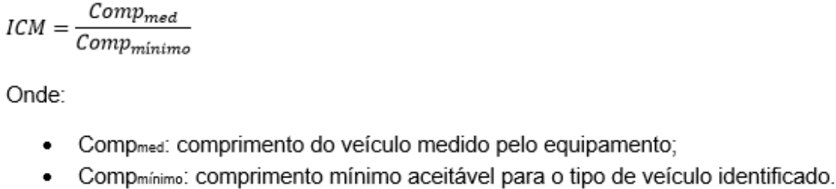

IPM – Indicador de Peso Mínimo

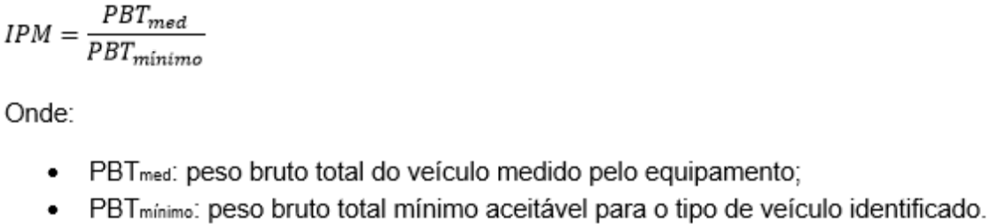

ITP – indicador de Temperatura do Pavimento

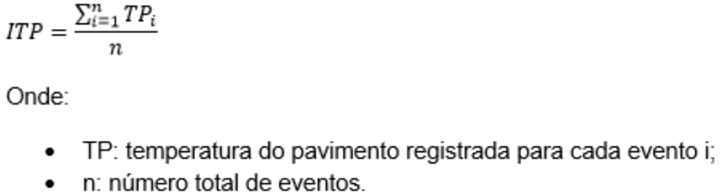

1. Para fazer o Download deverá clicar no ícone  o usuário terá a opção de fazer o Download nos seguintes formatos:
   * Excel
   * Word
   * PDF